Министерство науки и высшего образования Российской Федерации
Федеральное государственное бюджетное образовательное учреждение
высшего образования
«Российский государственный университет им. А.Н. Косыгина
(Технологии. Дизайн. Искусство)»
Институт | Мехатроники и информационных технологий
Кафедра | Информационных технологий

РАБОЧАЯ ПРОГРАММА
УЧЕБНОЙ ДИСЦИПЛИНЫ
Технологии обработки информации
Уровень образования | бакалавриат
Направление подготовки | 09.03.02 | Информационные системы и технологии
Профиль | Информационные системы и технологии в индустрии моды
Срок освоения образовательной программы по очной форме обучения | 4 года
Форма обучения | очная

Рабочая программа учебной дисциплины «Технологии обработки информации» основной профессиональной образовательной программы высшего образования, рассмотрена и одобрена на заседании кафедры, протокол № 14 от 05.07.2021 г.
Разработчик рабочей программы «Технологии обработки информации»:
 | канд. техн. наук, доцент | А. А. Семенов
Заведующий кафедрой: |  | канд. техн. наук, доцент И. Б. Разин

ОБЩИЕ СВЕДЕНИЯ
Учебная дисциплина «Технологии обработки информации» изучается в четвертом семестре.
Курсовая работа/Курсовой проект – не предусмотрены.

Формы промежуточной аттестации:
четвертый семестр | - зачет с оценкой

Место учебной дисциплины в структуре ОПОП
Учебная дисциплина «Технологии обработки информации» относится к обязательной части.
Основой для освоения дисциплины являются результаты обучения по предшествующим дисциплинам и практикам:
    - Введение в профессию;
    - Информатика;
    - Технология программирования.
Результаты обучения по учебной дисциплине, используются при изучении следующих дисциплин:
    - Компьютерная графика;
    - Компьютерное проектирование;
    - Управление данными;
    - Инфокоммуникационные системы и сети.

ЦЕЛИ И ПЛАНИРУЕМЫЕ РЕЗУЛЬТАТЫ ОБУЧЕНИЯ ПО ДИСЦИПЛИНЕ
Целями изучения дисциплины «Технологии обработки информации» являются:
- изучение способов представления и структурирования информации о явлениях и процессах в окружающем мире применительно к своей профессиональной деятельности;
- освоение методов ориентирования и взаимодействия с ресурсами информационной среды, осуществления выбора различных моделей использования информационных и коммуникационных технологий в индустрии моды:
- изучение методов построения алгоритмов и основных этапов разработки и создания современных программных продуктов;
- освоение подходов к построению рациональных диалоговых интерфейсов, ориентированных на пользователя;
- изучение базовых правил и принципов современного объектно-ориентированного и визуального программирования;
- изучение методов поиска, анализа и обработки информации;
- формирование у обучающихся компетенций, установленных образовательной программой в соответствии с ФГОС ВО по данной дисциплине.
Результатом обучения по учебной дисциплине является овладение обучающимися знаниями, умениями, навыками и опытом деятельности, характеризующими процесс формирования компетенций и обеспечивающими достижение планируемых результатов освоения учебной дисциплины.

Формируемые компетенции, индикаторы достижения компетенций, соотнесённые с планируемыми результатами обучения по дисциплине:
Код и наименование компетенции | Код и наименование индикатора  достижения компетенции | Планируемые результаты обучения  по дисциплине
ОПК-3  Способен решать стандартные задачи профессиональной деятельности на основе информационной и библиографической культуры с применением информационно-коммуникационных технологий и с учетом основных требований информационной безопасности | ИД-ОПК-3.1  Владение методами поиска и анализа информации для подготовки документов на основе информационной и библиографической культуры с применением  информационно-коммуникационных технологий, с учетом соблюдения авторского права и требований информационной безопасности | - Оценивает сущность и значение информационных технологий в развитии современного общества; владеет основными методами, способами и средствами получения, хранения и обработки информации;  - Использует навыки работы с программными средствами для обработки информации с соблюдением основных требований информационной безопасности.  - Применяет методики использования программных средств для решения практических задач в профессиональной деятельности;  - Умеет разрабатывать современные эффективные интерфейсы «человек - электронно-вычислительная машина»;  - Рационально оценивает и обосновывает принимаемые проектные решения, составляет блок-схемы алгоритмов и реализует их на языках программирования высокого уровня;  - Осуществляет практическую реализацию информационно-коммуникационных программ и компьютерных приложений, выполняет тестовые примеры для проверки их корректности и эффективности.
ИД-ОПК-3.2
Подготовка библиографических списков по учебным и научно-исследовательским работам

СТРУКТУРА И СОДЕРЖАНИЕ УЧЕБНОЙ ДИСЦИПЛИНЫ
Общая трудоёмкость учебной дисциплины по учебному плану составляет:

по очной форме обучения – | 3 | з.е. | 108 | час.

Структура учебной дисциплины для обучающихся по видам занятий (очная форма обучения)
Структура и объем дисциплины
Объем дисциплины по семестрам | форма промежуточной аттестации | всего, час | Контактная аудиторная работа, час |  |  |  | Самостоятельная работа обучающегося, час
 |  |  | лекции, час | практические занятия, час | лабораторные занятия, час | практическая подготовка, час | курсовая работа/  курсовой проект | самостоятельная работа обучающегося, час | промежуточная аттестация, час
4 семестр | зачет с оценкой | 108 | 36 |  | 36 | 10 |  | 36
Всего: |  | 108 | 36 |  | 36 | 10 |  | 36

Структура учебной дисциплины для обучающихся по разделам и темам дисциплины: (очная форма обучения)
Планируемые (контролируемые) результаты освоения:  код(ы) формируемой(ых) компетенции(й) и индикаторов достижения компетенций | Наименование разделов, тем;  форма(ы) промежуточной аттестации | Виды учебной работы |  |  |  | Самостоятельная работа, час | Виды и формы контрольных мероприятий, обеспечивающие по совокупности текущий контроль успеваемости;  формы промежуточного контроля успеваемости
 |  | Контактная работа
 |  | Лекции, час | Практические занятия, час | Лабораторные работы/ индивидуальные занятия, час | Практическая подготовка, час
 | Четвертый семестр
ОПК-3:  ИД-ОПК-3.1  ИД-ОПК-3.2 | Раздел I. Интегрированная среда разработки и технологии программирования | 4 | х | 3 | 1 | 4
 | Лекция 1.1. Интегрированная среда разработки как инструмент для создания приложений. Технологии программирования для обработки информации | 4 |  |  |  |  | Контроль посещаемости.
 | Лабораторная работа № 1.1. Графика. Структура Figura {}; |  |  | 3 | 1 |  | Выполнение лабораторной работы.
ОПК-3:  ИД-ОПК-3.1  ИД-ОПК-3.2 | Раздел II. Структуры | 4 | х | 3 | 1 | 4
 | Лекция 2.1. Структуры в С++ | 4 |  |  |  |  | Контроль посещаемости.
 | Лабораторная работа № 2.1. Сортировки Яндекса |  |  | 3 | 1 |  | Выполнение лабораторной работы.
ОПК-3:  ИД-ОПК-3.1  ИД-ОПК-3.2 | Раздел III. Динамические структуры данных | 4 | х | 3 | 1 | 4
 | Лекция 3.1. Динамические структуры данных в С++ | 4 |  |  |  |  | Контроль посещаемости.
 | Лабораторная работа № 3.1. Визуализация сортировки Яндекса |  |  | 3 | 1 |  | Выполнение лабораторной работы.
ОПК-3:  ИД-ОПК-3.1  ИД-ОПК-3.2 | Раздел IV. Классы | 6 | х | 6 | 1 | 6
 | Лекция 4.1. Классы в С++ | 6 |  |  |  |  | Контроль посещаемости.
 | Лабораторная работа № 4.1. Классы. Инкапсуляция. Реализация класса MyTime |  |  | 3
 | Лабораторная работа № 4.2. Классы. Инкапсуляция. Реализация класса PayRoad |  |  | 3 | 1 |  | Выполнение лабораторной работы.
ОПК-3:  ИД-ОПК-3.1  ИД-ОПК-3.2 | Раздел V. Массивы и классы | 4 | х | 3 | 1 | 4
 | Лекция 5.1. Массивы и классы в С++ | 4 |  |  |  |  | Контроль посещаемости.
 | Лабораторная работа № 5.1. Классы. Операторные функции. Реализация класса MyInt для перегрузки операций |  |  | 3 | 1 |  | Выполнение лабораторной работы.
ОПК-3:  ИД-ОПК-3.1  ИД-ОПК-3.2 | Раздел VI. Перегрузка операций | 4 | х | 6 | 2 | 4
 | Лекция 6.1. Перегрузка операций | 4 |  |  |  |  | Контроль посещаемости.
 | Лабораторная работа № 6.1. Классы. Приведение типов. Реализация класса Stroka |  |  | 3 | 1
 | Лабораторная работа № 6.2. Классы. Реализация класса авиарейсов |  |  | 3 | 1 |  | Выполнение лабораторной работы.
ОПК-3:  ИД-ОПК-3.1  ИД-ОПК-3.2 | Раздел VII. Наследование | 6 | х | 9 | 2 | 6
 | Лекция 7.1. Наследование в С++ | 6 |  |  |  |  | Контроль посещаемости.
 | Лабораторная работа № 7.1. Классы. Наследование |  |  | 3
 | Лабораторная работа № 7.2. Классы. Наследование при изначальной разработке программы |  |  | 3 | 1
 | Лабораторная работа № 7.3. Классы. Наследование и отработка взаимодействия с компонентом StringGrid |  |  | 3 | 1 |  | Выполнение лабораторной работы.
ОПК-3:  ИД-ОПК-3.1  ИД-ОПК-3.2 | Раздел VIII. Виртуальные и дружественные функции | 4 | х | 3 | 1 | 4
 | Лекция 8.1. Виртуальные и дружественные функции в С++ | 4 |  |  |  |  | Контроль посещаемости.
 | Лабораторная работа № 8.1. Классы. Наследование и виртуальные методы |  |  | 3 | 1 |  | Выполнение лабораторной работы.
 | Зачет с оценкой | х | х | х | х | х | Электронное тестирование.
 | ИТОГО за четвертый семестр | 36 |  | 36 | 10 | 36 | Зачет с оценкой
 | ИТОГО за весь период | 36 |  | 36 | 10 | 36

Краткое содержание учебной дисциплины
№ пп | Наименование раздела и темы дисциплины | Содержание раздела (темы)
Четвертый семестр
Раздел I | Интегрированная среда разработки и технологии программирования
Лекция 1.1 | Интегрированная среда разработки как инструмент для создания приложений. Технологии программирования для обработки информации. | Введение. Интегрированная среда разработки как инструмент для создания приложений. Характеристика основных технологий программирования. Структуры данных. Правила кодирования, документирования и основные этапы создания программного обеспечения.
Лабораторная работа № 1.1 | Графика. Структура Figura {}; | Лабораторная работа посвящена изучению взаимодействия с геометрическими примитивами и отработке структур C++. В рамках данной работы реализуется визуальное приложение согласно представленному интерфейсу.
Раздел II | Структуры
Лекция 2.1 | Структуры в С++. | Структуры, структуры и функции, массивы структур, поиск в массиве структур, вложенность структур, рекурсия, алгоритм быстрой сортировки, массивы структур и бинарные файлы.
Лабораторная работа № 2.1 | Сортировки Яндекса. | Лабораторная работа посвящена изучению основных алгоритмов сортировок и способов их реализации на примере Яндекса (см. https://academy.yandex.ru/posts/osnovnye-vidy-sortirovok-i-primery-ikh-realizatsii). Лабораторную работу необходимо реализовать в виде визуального приложения. Нужно изучить представленный иллюстрированный пример реализации на C++ основных видов сортировок. Необходимо воспроизвести реализацию проекта и по аналогии доделать пирамидальную сортировку и сортировку слиянием. Выполнить оптимизацию кода и абстракцию.
Раздел III | Динамические структуры данных
Лекция 3.1 | Динамические структуры данных в С++ | Понятие и предназначение динамических структур данных (ДСД). Характеристика и синтаксис таких ДСД, как линейные списки, стеки, очереди и бинарные деревья.  Возможные области применения и операции над ДСД.
Лабораторная работа № 3.1 | Визуализация сортировки Яндекса | Лабораторная работа посвящена визуализации алгоритмов сортировки Яндекса (см. https://academy.yandex.ru/posts/osnovnye-vidy-sortirovok-i-primery-ikh-realizatsii). Лабораторную работу необходимо выполнить в виде визуального приложения. Разрабатывается визуальное приложение, позволяющее визуализировать процесс сортировки целочисленного массива из 12 случайных элементов с анимацией. Допускается использовать подходящий стандартный компонент, либо конструкцию из прямоугольников. Визуализируемую сортировку пользователь выбирает в списке (компонент ComboBox). Замедление просто реализовать с помощью связки sleep() + ProcessMessages().
Раздел IV | Классы
Лекция 4.1 | Классы в С++ | Основные свойства ООП (инкапсуляция, наследование и полиморфизм). Понятие и элементы класса. Отличие структур от классов. Синтаксис описания класса.  Спецификаторы доступа. Методы класса, отличие методов от функций. Доступ к методам класса. Конструкторы. Определение методов класса вне класса. Методы, возвращающие значения. Классы и память.  Статические данные класса. Константные методы. Деструкторы.
Лабораторная работа № 4.1 | Классы. Инкапсуляция. Реализация класса MyTime | Лабораторная работа посвящена изучению классов в ООП на C++. Требуется:  1) Изучить и повторить представленный иллюстрированный пример, демонстрирующий реализацию следующей задачи. Разработать визуальное приложение, в котором необходимо создать класс с именем MyTime, содержащий три поля типа int, предназначенные для хранения часов, минут и секунд. Один из конструкторов класса должен инициализировать поля нулевыми значениями, а другой конструктор – заданным набором значений. Создайте метод класса, который будет выводить значения полей на экран в формате 23:59:59, и метод, складывающий значения двух объектов типа MyTime, передаваемых в качестве аргументов. В обработчике события ButtonClick следует создать два инициализированных объекта и один неинициализированный объект, затем сложить два инициализированных значения, а результат присвоить третьему объекту и вывести его значение на экран (например, 13:23:50 + 10:52:50 = 0:16:40).  2) Повторив рассмотренный в п.1 пример, необходимо обеспечить возможность ввода пользователем значений переменных Т1 и Т2. Для этого необходимо дополнительно разместить на форме два компонента LabeledEdit, которые и будут обеспечивать ввод значений для Т1 и Т2, и реализовать считывание этих значений в обработчике Button1Click.
Лабораторная работа № 4.2 | Классы. Инкапсуляция. Реализация класса PayRoad | Лабораторная работа посвящена изучению классов в ООП на C++. Необходимо изучить и повторить представленный иллюстрированный пример, демонстрирующий реализацию класса платной дороги с тарифом 500,50 за проезд. В примере разрабатывается визуальное приложение (Windows VCL Application), в котором необходимо создать класс с именем PayRoad, содержащий три поля:  int Cars;  float Cash; // наличные  float NonCash; // безналичные  Они предназначены для хранения кол-ва машин, наличных и безналичных платежей. Нулевой конструктор класса должен инициализировать поля нулевыми значениями. Необходимо создать четыре метода класса, которые будут увеличивать счетчик проехавших машин, выводить в LabeledEdit кол-во проехавших машин, выводить суммы платежей (наличных и безналичных), считать и выводить сводные данные.
Раздел V | Массивы и классы
Лекция 5.1 | Массивы и классы в С++ | Массивы и классы. Обработка массивов объектов. Совмещение объектно-ориентированной технологии и процедурной. Строковый класс string и его характеристика. Строковый тип AnsiString и его характеристика.
Лабораторная работа № 5.1 | Классы. Операторные функции. Реализация класса MyInt для перегрузки операций | Лабораторная работа посвящена изучению классов в ООП на C++. Нужно изучить и повторить проиллюстрированный пример, демонстрирующий реализацию класса MyInt, демонстрирующего перегрузку арифметических операций и операций сравнения для объектов этого класса. В примере разрабатывается визуальное приложение (Windows VCL Application), в котором необходимо создать класс с именем MyInt, содержащий одно поле:  int I;  В классе нужно реализовать нулевой конструктор, инициализирующий поля нулевыми значениями, и ненулевой, инициализирующий поля класса значениями. Необходимо создать семь методов класса, которые будут реализовывать операции +, -, *, /, <, == с объектами класса и выводить результат в Memo. В окна LabeledEdit пользователь вводит числа и нажимает кнопки операций, результат выводится в Memo методом класса show(). Повторив рассмотренный пример, необходимо самостоятельно доделать реализацию кнопок -, *, / (обработать ситуацию деления на ноль), ==.
Раздел VI | Перегрузка операций
Лекция 6.1 | Перегрузка операций | Синтаксис и принцип работы операторных функций. Правила перегрузки. Перегрузка унарных, арифметических операций, операций сравнения. Перегрузка операции приведения типа. Преобразование объектов в основные типы и наоборот. Преобразование объектов одного класса в объекты другого класса.
Лабораторная работа № 6.1 | Классы. Приведение типов. Реализация класса Stroka | Лабораторная работа посвящена изучению классов в ООП на C++. Необходимо изучить и повторить проиллюстрированный пример, демонстрирующий реализацию следующей задачи. На основе типа char создайте класс Stroka. Перегрузите операцию приведения строки типа char к типу Stroka и наоборот. Напишите визуальное приложение (Windows VCL Application) для проверки этого класса.
Лабораторная работа № 6.2 | Классы. Реализация класса авиарейсов | Лабораторная работа посвящена изучению классов в ООП на C++. Необходимо изучить и повторить проиллюстрированный пример, демонстрирующий реализацию класса Reis, который положен в основу реализации списка записей авиарейсов. В примере разрабатывается визуальное приложение (Windows VCL Application), в котором необходимо создать класс с именем Reis, содержащий поля:  char name[N];  char type[N];  int kol;  float price;  В приложении реализовываются возможности добавления записей в таблицу StringGrid, записи их в текстовый файл, считывания оттуда и сортировки рейсов. Здесь в окна LabeledEdit пользователь вводит наименование рейса, тип самолета, кол-во билетов, цену одного билета и нажимает кнопки операций. Такие компоненты, как SaveDialog и OpenDialog настройте как для текстовых файлов (DefaultExt: txt; Filter: Текстовые файлы *.txt). Остальные компоненты можно особо не настраивать и оставить настройки по умолчанию. Для StringGrid изменение настроек делается программно в коде. Повторив рассмотренный пример, необходимо самостоятельно исправить самую основную недоработку этой программы. Дело в том, что приложение не оптимизировано для ввода наименований рейсов и типов самолетов с пробелами. Если вводить их с пробелами, то процедуры считывания из файла и сортировки работают некорректно. Также в программе имеется ошибка, которая не позволяет считать последнюю строку из файла и вывести её в StringGrid. Эту ошибку надо тоже исправить.
Раздел VII | Наследование
Лекция 7.1 | Наследование в С++ | Понятие и предназначение наследования. Синтаксис наследования. Спецификаторы доступа при наследовании. Конструкторы производных классов. Перегрузка функций.  Применение наследования при первоначальной разработке объектно-ориентированной программы. Иерархия классов. Общее и частное наследование, комбинации доступа.  Множественное наследование. Включение, классы в классах.
Лабораторная работа № 7.1 | Классы. Наследование | Лабораторная работа посвящена изучению классов в ООП на C++. Требуется изучить и повторить проиллюстрированный пример, демонстрирующий реализацию базового класса Float и производного класса FloatPr. В примере разрабатывается визуальное приложение (Windows VCL Application), в котором на основе стандартного типа float создается базовый класс Float, имеющий два конструктора, метод вывода на экран и метод для перегрузки арифметической операции +. Используя общее наследование, создается производный класс FloatPr, добавляющий возможность использования операций -, *, /. Далее идет проверка производного класса.
Лабораторная работа № 7.2 | Классы. Наследование при изначальной разработке программы | Лабораторная работа посвящена изучению классов в ООП на C++. Требуется изучить и повторить проиллюстрированный пример, демонстрирующий применение технологии наследования при изначальном проектировании приложения. Используя известный по лекциям класс Tovar, в примере создаётся два производных от него класса: 1) TovarProd, добавляющий возможность хранить информацию о сроке хранения и температуре хранения продуктовых товаров; 2) TovarProm, позволяющий хранить информацию в соответствии с полями базового класса. Созданное визуальное приложение (Windows VCL Application) должно позволять: вводить информацию либо о продуктовых товарах, либо о промышленных товарах; выводить общую стоимость товаров, имеющихся на складе. Поставленную задачу удобно решать с применением технологии наследования при изначальной разработке приложения. По условию задачи, у нас две категории товаров, у которых первые три поля (наименование, номер, цена) совпадают. И действие по добавлению записи тоже совпадает. Таким образом, создадим базовый класс Tovar и два производных от него класса для продуктовых товаров и для промышленных. Производных класс TovarProd для продуктовых товаров будет задействовать все поля и методы базового класса и добавлять еще некоторые специфические именно для себя. Производный класс TovarProm вообще не требует никаких доработок, так как ему полностью хватает возможностей базового класса. Далее создадим массивы для работы с классами продуктовых и промышленных товаров. После создадим обработчик события нажатия на кнопку Button1 и обработчик события нажатия на кнопку Button2, прописав в них логику добавления товаров в соответствующие массивы и вывода записей в Memo1. В обработчик события нажатия кнопки Button3 запишем логику подсчета общей стоимости добавленных товаров.
Лабораторная работа № 7.3 | Классы. Наследование и отработка взаимодействия с компонентом StringGrid | Лабораторная работа посвящена изучению классов в C++. Необходимо изучить и повторить проиллюстрированный пример, демонстрирующий применение технологии наследования при изначальном проектировании приложения. Взяв за основу проект из предыдущей лабораторной работы, мы создадим его улучшенную версию, которая позволит добавлять товары не в компонент Memo, а в компонент StringGrid. Также реализуем сохранение данных в текстовый файл и считывание их из него в компонент StringGrid. Поставленную задачу будем решать с применением технологии наследования при изначальной разработке приложения. Создадим базовый класс и распишем производные классы. Создадим массивы для работы с классами продуктовых и промышленных товаров. После создадим обработчик события нажатия на кнопку Button1 и обработчик события нажатия на кнопку Button2, прописав в них логику добавления товаров в соответствующие массивы и вывода записей в StirngGrid1. В обработчик события нажатия кнопки Button3 запишем логику подсчета общей стоимости добавленных товаров. Далее, создадим обработчик события OnCreate для формы и обработчики нажатия кнопок для сохранения данных в текстовый файл и их загрузки из файла. В последней процедуре Button5Click, создается объект SL, у которого тип данных - StringList. Это строковый список. Удобная конструкция для построчного считывания из файла и заполнения строк таблицы StrinGrid этими данными. Реализовав рассмотренный пример, необходимо добавить возможность правильной работы кнопки "Общая стоимость", если данные не добавлялись вручную, а были загружены из файла. Сейчас же, если запустить программу и загрузить данные из файла кнопкой "Загрузить", то программа выдаст сообщение "Нет товаров!". Это верно, так как при заполнении табличной части компонента StringGrid, мы не записываем данные в массивы товаров, соответственно массивы остаются пустыми. Это надо исправить. Дополните процедуру Button5Click и создайте дополнительный метод класса, позволяющий добавлять данные из StringGrid. То есть, можно сделать по аналогии с методом, который добавляет записи из эдитов:  void dobav_zap() { // метод для добавления записей  if(VidTovara==0) {  strcpy(name, AnsiString(Form1->LabeledEdit1->Text).c_str());  number = StrToInt(Form1->LabeledEdit2->Text);  price = StrToFloat(Form1->LabeledEdit3->Text);  }  if(VidTovara==1) {  strcpy(name, AnsiString(Form1->LabeledEdit6->Text).c_str());  number = StrToInt(Form1->LabeledEdit7->Text);  price = StrToFloat(Form1->LabeledEdit8->Text);  }  }  Необходимо разработать метод, в котором они добавлялись бы из StringGrid.
Раздел VIII | Виртуальные и дружественные функции
Лекция 8.1 | Виртуальные и дружественные функции в С++ | Предназначение и синтаксис виртуальных функций. Указатели на базовый класс. Наследование и массивы указателей на базовый класс, применение таких массивов. Абстрактные классы и чистые виртуальные функции. Виртуальные деструкторы. Виртуальные базовые классы и устранение неоднозначности при множественном наследовании. Предназначение и синтаксис дружественных функций. Применение процедурной технологии создания программ в объектно-ориентированной программе. Дружественные классы. Указатель this.
Лабораторная работа № 8.1 | Классы. Наследование и виртуальные методы | Лабораторная работа посвящена изучению классов в ООП на C++. Необходимо изучить и повторить пример, демонстрирующий применение технологии наследования с виртуальными методами. Взяв за основу проект из предыдущей лабораторной работы, мы создадим его улучшенную версию, которая позволит работать не с двумя массивами, а с одним универсальным, который может хранить данные как продуктовых товаров, так и промышленных. Также реализуем сохранение данных в текстовый файл и считывание их из него в компонент StringGrid (по аналогии с предыдущей л/р). Также реализуем нормальное функционирование кнопки "Общая стоимость", которая сможет рассчитывать общую стоимость как добавленных вручную товаров, так и загруженных из файла. Реализовав рассмотренный пример, необходимо добавить возможности: а) сортировки товаров по наименованию и цене; б) поиска (по всем свойствам товаров).

Организация самостоятельной работы обучающихся
Самостоятельная работа студента – обязательная часть образовательного процесса, направленная на развитие готовности к профессиональному и личностному самообразованию, на проектирование дальнейшего образовательного маршрута и профессиональной карьеры.
Самостоятельная работа обучающихся по дисциплине организована как совокупность аудиторных и внеаудиторных занятий и работ, обеспечивающих успешное освоение дисциплины.
Аудиторная самостоятельная работа обучающихся по дисциплине выполняется на учебных занятиях под руководством преподавателя и по его заданию. Аудиторная самостоятельная работа обучающихся входит в общий объем времени, отведенного учебным планом на аудиторную работу, и регламентируется расписанием учебных занятий.
Внеаудиторная самостоятельная работа обучающихся – планируемая учебная, научно-исследовательская, практическая работа обучающихся, выполняемая во внеаудиторное время по заданию и при методическом руководстве преподавателя, но без его непосредственного участия, расписанием учебных занятий не регламентируется.
Внеаудиторная самостоятельная работа обучающихся включает в себя:
          - подготовку к лекциям, практическим занятиям, лабораторным работам и экзамену;
          - изучение специальной рекомендованной литературы;
          - изучение разделов/тем, не выносимых на лекции и практические занятия самостоятельно;
          - подготовка к выполнению лабораторных работ;
          - подготовка к практическим занятиям;
          - подготовка к компьютерному тестированию на промежуточных аттестациях;
          - выполнение индивидуальных заданий;
          - подготовка к промежуточной аттестации в течение семестра.

Самостоятельная работа обучающихся с участием преподавателя в форме иной контактной работы предусматривает групповую и (или) индивидуальную работу с обучающимися и включает в себя:
          - проведение индивидуальных и групповых консультаций по отдельным темам/разделам дисциплины;
          - проведение консультаций перед экзаменом, перед зачетом с оценкой;
          - консультации по организации самостоятельного изучения отдельных разделов/тем, базовых понятий учебных дисциплин профильного/родственного бакалавриата, которые формировали ОПК и ПК, в целях обеспечения преемственности образования.

Перечень разделов/тем, полностью или частично отнесенных на самостоятельное изучение с последующим контролем:
№ пп | Наименование раздела /темы дисциплины, выносимые на самостоятельное изучение | Задания для самостоятельной работы | Виды и формы контрольных мероприятий  (учитываются при проведении текущего контроля) | Трудоемкость, час
Раздел I | Интегрированная среда разработки и технологии программирования
Лабораторная работа № 1.1 | Графика. Структура Figura {}; | Изучение научной и технической литературы, нормативных документов, стандартов языков программирования. Работа с материалами конспекта лекций. Анализ задания к лабораторной работе, выбор способов её выполнения. Осваивание методов объектно-ориентированного и визуального программирования. Изучение элементов системы разработки программ и операторов языка для выполнения задания лабораторной работы. | Выполнение лабораторной работы. | 4
Раздел II | Структуры
Лабораторная работа № 2.1 | Сортировки Яндекса | Изучение научной и технической литературы, нормативных документов, стандартов языков программирования. Работа с материалами конспекта лекций. Анализ задания к лабораторной работе, выбор способов её выполнения. Осваивание методов объектно-ориентированного и визуального программирования. Изучение элементов системы разработки программ и операторов языка для выполнения задания лабораторной работы. | Выполнение лабораторной работы. | 4
Раздел III | Динамические структуры данных
Лабораторная работа № 3.1 | Визуализация сортировки Яндекса | Изучение научной и технической литературы, нормативных документов, стандартов языков программирования. Работа с материалами конспекта лекций. Анализ задания к лабораторной работе, выбор способов её выполнения. Осваивание методов объектно-ориентированного и визуального программирования. Изучение элементов системы разработки программ и операторов языка для выполнения задания лабораторной работы. | Выполнение лабораторной работы. | 4
Раздел IV | Классы
Лабораторная работа № 4.1 | Классы. Инкапсуляция. Реализация класса MyTime. | Изучение научной и технической литературы, нормативных документов, стандартов языков программирования. Работа с материалами конспекта лекций. Анализ задания к лабораторной работе, выбор способов её выполнения. Осваивание методов объектно-ориентированного и визуального программирования. Изучение элементов системы разработки программ и операторов языка для выполнения задания лабораторной работы. | Выполнение лабораторной работы. | 3
Лабораторная работа № 4.2 | Классы. Инкапсуляция. Реализация класса PayRoad | Изучение научной и технической литературы, нормативных документов, стандартов языков программирования. Работа с материалами конспекта лекций. Анализ задания к лабораторной работе, выбор способов её выполнения. Осваивание методов объектно-ориентированного и визуального программирования. Изучение элементов системы разработки программ и операторов языка для выполнения задания лабораторной работы. | Выполнение лабораторной работы. | 3
Раздел V | Массивы и классы
Лабораторная работа № 5.1 | Классы. Операторные функции. Реализация класса MyInt для перегрузки операций | Изучение научной и технической литературы, нормативных документов, стандартов языков программирования. Работа с материалами конспекта лекций. Анализ задания к лабораторной работе, выбор способов её выполнения. Осваивание методов объектно-ориентированного и визуального программирования. Изучение элементов системы разработки программ и операторов языка для выполнения задания лабораторной работы. | Выполнение лабораторной работы. | 4
Раздел VI | Перегрузка операций
Лабораторная работа № 6.1 | Классы. Приведение типов. Реализация класса Stroka | Изучение научной и технической литературы, нормативных документов, стандартов языков программирования. Работа с материалами конспекта лекций. Анализ задания к лабораторной работе, выбор способов её выполнения. Осваивание методов объектно-ориентированного и визуального программирования. Изучение элементов системы разработки программ и операторов языка для выполнения задания лабораторной работы. | Выполнение лабораторной работы. | 2
Лабораторная работа № 6.2 | Классы. Реализация класса авиарейсов | Изучение научной и технической литературы, нормативных документов, стандартов языков программирования. Работа с материалами конспекта лекций. Анализ задания к лабораторной работе, выбор способов её выполнения. Осваивание методов объектно-ориентированного и визуального программирования. Изучение элементов системы разработки программ и операторов языка для выполнения задания лабораторной работы. | Выполнение лабораторной работы. | 2
Раздел VII | Наследование
Лабораторная работа № 7.1 | Классы. Наследование | Изучение научной и технической литературы, нормативных документов, стандартов языков программирования. Работа с материалами конспекта лекций. Анализ задания к лабораторной работе, выбор способов её выполнения. Осваивание методов объектно-ориентированного и визуального программирования. Изучение элементов системы разработки программ и операторов языка для выполнения задания лабораторной работы. | Выполнение лабораторной работы. | 2
Лабораторная работа № 7.2 | Классы. Наследование при изначальной разработке программы | Изучение научной и технической литературы, нормативных документов, стандартов языков программирования. Работа с материалами конспекта лекций. Анализ задания к лабораторной работе, выбор способов её выполнения. Осваивание методов объектно-ориентированного и визуального программирования. Изучение элементов системы разработки программ и операторов языка для выполнения задания лабораторной работы. | Выполнение лабораторной работы. | 2
Лабораторная работа № 7.3 | Классы. Наследование и отработка взаимодействия с компонентом StringGrid | Изучение научной и технической литературы, нормативных документов, стандартов языков программирования. Работа с материалами конспекта лекций. Анализ задания к лабораторной работе, выбор способов её выполнения. Осваивание методов объектно-ориентированного и визуального программирования. Изучение элементов системы разработки программ и операторов языка для выполнения задания лабораторной работы. | Выполнение лабораторной работы. | 2
Раздел VIII | Виртуальные и дружественные функции
Лабораторная работа № 8.1 | Классы. Наследование и виртуальные методы | Изучение научной и технической литературы, нормативных документов, стандартов языков программирования. Работа с материалами конспекта лекций. Анализ задания к лабораторной работе, выбор способов её выполнения. Осваивание методов объектно-ориентированного и визуального программирования. Изучение элементов системы разработки программ и операторов языка для выполнения задания лабораторной работы. | Выполнение лабораторной работы. | 4

Применение электронного обучения, дистанционных образовательных технологий
При реализации программы учебной дисциплины возможно применение электронного обучения и дистанционных образовательных технологий.
Реализация программы учебной дисциплины с применением электронного обучения и дистанционных образовательных технологий регламентируется действующими локальными актами университета.
Применяются следующие разновидности реализации программы с использованием ЭО и ДОТ.
В электронную образовательную среду, по необходимости, могут быть перенесены отдельные виды учебной деятельности:

использование  ЭО и ДОТ | использование ЭО и ДОТ | объем, час | включение в учебный процесс
смешанное обучение | лекции | 36 | в соответствии с расписанием учебных занятий
 | лабораторные занятия | 36

РЕЗУЛЬТАТЫ ОБУЧЕНИЯ ПО ДИСЦИПЛИНЕ, КРИТЕРИИ ОЦЕНКИ УРОВНЯ СФОРМИРОВАННОСТИ КОМПЕТЕНЦИЙ, СИСТЕМА И ШКАЛА ОЦЕНИВАНИЯ

Соотнесение планируемых результатов обучения с уровнями сформированности компетенций.
Уровни сформированности компетенции(-й) | Итоговое количество баллов  в 100-балльной системе  по результатам текущей и промежуточной аттестации | Оценка в пятибалльной системе  по результатам текущей и промежуточной аттестации | Показатели уровня сформированности
 |  |  | универсальной(-ых)  компетенции(-й) | общепрофессиональной(-ых) компетенций | профессиональной(-ых)  компетенции(-й)
ОПК-3:
ИД-ОПК-3.1
ИД-ОПК-3.2
высокий |  | отлично/  зачтено (отлично)/  зачтено |  | Обучающийся:  - исчерпывающе и логически стройно излагает учебный материал, умеет связывать теорию с практикой, справляется с решением задач профессиональной направленности высокого уровня сложности, правильно обосновывает принятые решения;  - способен уверенно использовать современные системы разработки прикладных программ с эффективными графическими интерфейсами и системы коммуникации в сети Internet;  - показывает творческие способности в понимании и практическом использовании языков высокого уровня, использовании визуальных компонентов разработки приложений графических интерфейсов;  - дополняет теоретическую информацию сведениями, самостоятельно полученными из источников научно-технической информации;  - способен провести целостный анализ среды разработки современных программ на основе объектно-ориентированного и визуального программирования;  - свободно ориентируется в учебной и профессиональной литературе;  - дает развернутые, исчерпывающие, профессионально грамотные ответы на вопросы, в том числе, дополнительные.
повышенный |  | хорошо/  зачтено (хорошо)/  зачтено |  | Обучающийся:  - достаточно подробно, грамотно и по существу излагает изученный материал, приводит и раскрывает в тезисной форме основные понятия;  - анализирует современные Технология программирования с незначительными пробелами;  - способен использовать только основные функциональные возможности систем разработки программ и систем коммуникации в сети Internet;  - способен провести анализ основных элементов разработки современных программ на основе объектно-ориентированного и визуального программирования;  - допускает единичные негрубые ошибки;  - достаточно хорошо ориентируется в учебной и профессиональной литературе;  - ответ отражает знание теоретического и практического материала, не допуская существенных неточностей.
базовый |  | удовлетворительно/  зачтено (удовлетворительно)/  зачтено |  | Обучающийся:  - демонстрирует теоретические знания основного учебного материала дисциплины в объеме, необходимом для дальнейшего освоения ОПОП;  - с неточностями излагает принципы и методы разработки современных программ на основе объектно-ориентированного и визуального программирования;  - способен использовать отдельные элементы визуальной разработки прикладных программ;  - анализирует современные технологии программирования с неточностями и ошибками;  - демонстрирует фрагментарные знания основной учебной литературы по дисциплине;  - ответ отражает знания на базовом уровне теоретического и практического материала в объеме, необходимом для дальнейшей учебы и предстоящей работы по профилю обучения.
низкий |  | неудовлетворительно/  не зачтено | Обучающийся:  - демонстрирует фрагментарные знания теоретического и практического материал, допускает грубые ошибки при его изложении на занятиях и в ходе промежуточной аттестации;  - испытывает серьёзные затруднения в применении теоретических положений при решении практических задач профессиональной направленности стандартного уровня сложности, не владеет необходимыми для этого навыками и приёмами;  - не способен проанализировать учебно-методическую, техническую и научную литературу;  - не владеет основными принципами и навыками работы в современных средах разработки прикладных программ, не умеет пользоваться системами коммуникации (Internet);  - выполняет задания только по образцу и под руководством преподавателя;  - ответ отражает отсутствие знаний на базовом уровне теоретического и практического материала в объеме, необходимом для дальнейшей учебы.

ОЦЕНОЧНЫЕ СРЕДСТВА ДЛЯ ТЕКУЩЕГО КОНТРОЛЯ УСПЕВАЕМОСТИ И ПРОМЕЖУТОЧНОЙ АТТЕСТАЦИИ, ВКЛЮЧАЯ САМОСТОЯТЕЛЬНУЮ РАБОТУ ОБУЧАЮЩИХСЯ
При проведении контроля самостоятельной работы обучающихся, текущего контроля и промежуточной аттестации по учебной дисциплине «Технологии обработки информации» проверяется уровень сформированности у обучающихся компетенций и запланированных результатов обучения по дисциплине, указанных в разделе 2 настоящей программы.

Формы текущего контроля успеваемости, примеры типовых заданий:
№ пп | Формы текущего контроля | Примеры типовых заданий
Лабораторная работа № 1.1 | Выполнение лабораторной работы. | Графика. Структура Figura {};.  Лабораторная работа посвящена изучению взаимодействия с геометрическими примитивами и отработке структур C++. В рамках данной работы реализуется визуальное приложение согласно представленному интерфейсу.  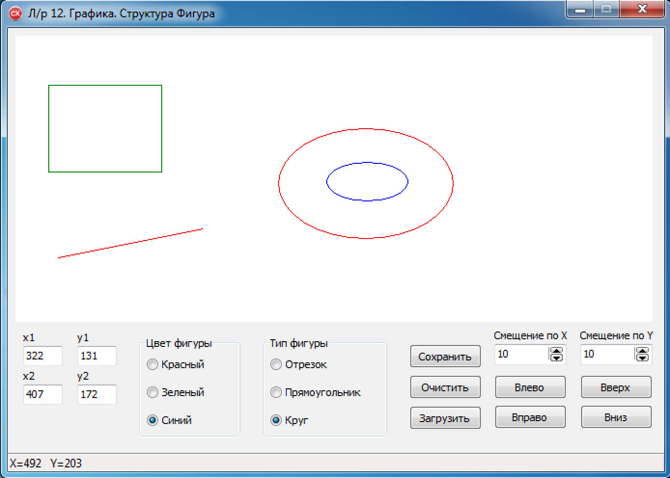
Лабораторная работа № 2.1 | Выполнение лабораторной работы. | Сортировки Яндекса.  Лабораторная работа посвящена изучению основных алгоритмов сортировок и способов их реализации на примере Яндекса (см. https://academy.yandex.ru/posts/osnovnye-vidy-sortirovok-i-primery-ikh-realizatsii). Лабораторную работу необходимо реализовать в виде визуального приложения. Нужно изучить представленный иллюстрированный пример реализации на C++ основных видов сортировок.  Пример реализации на C++ основных видов сортировок:  1) Кнопка 1 формирует случайным образом массив целых чисел из 20000 элементов и выводит, например, в MEMO1.  2) НА ФОРМЕ ИМЕЕТСЯ радиогруп (8 радиоточек для каждой из сортировок).  3) Кнопка 2 - сортирует массив случайных чисел (вызывается функция для выбранной пользователем сортировки).  4) Выводим отсортированный массив и время в миллисекундах, затраченное в ходе сортировки.  Интерфейс приложения:  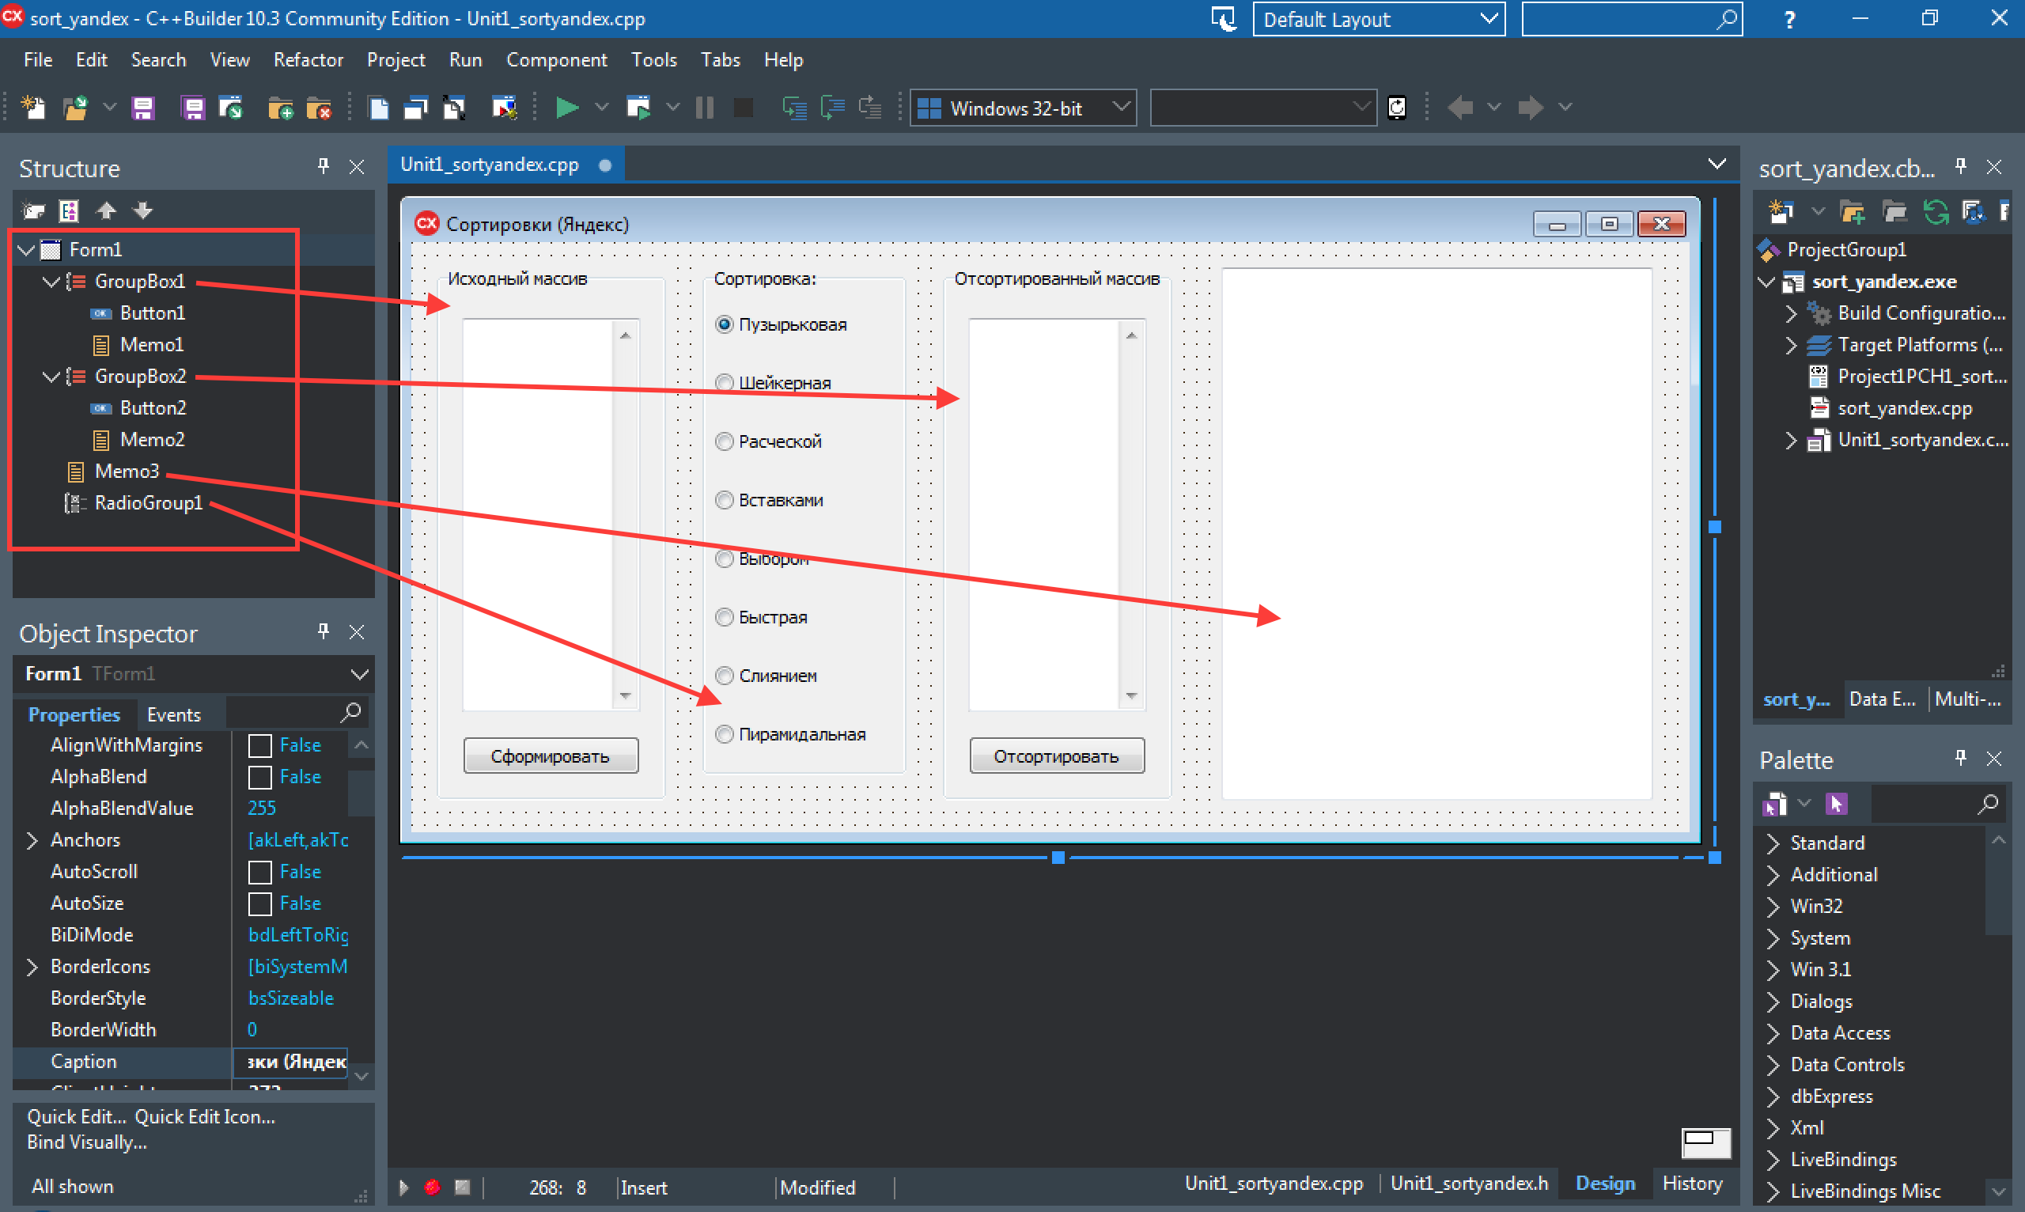  Необходимо воспроизвести реализацию проекта и по аналогии доделать пирамидальную сортировку и сортировку слиянием. Выполнить оптимизацию кода (для ускорения операций) и абстракцию.
Лабораторная работа № 3.1 | Выполнение лабораторной работы. | Визуализация сортировки Яндекса.  Лабораторная работа посвящена визуализации алгоритмов сортировки Яндекса (см. https://academy.yandex.ru/posts/osnovnye-vidy-sortirovok-i-primery-ikh-realizatsii). Лабораторную работу необходимо выполнить в виде визуального приложения. Разрабатывается визуальное приложение, позволяющее визуализировать процесс сортировки целочисленного массива из 12 случайных элементов с анимацией. Допускается использовать подходящий стандартный компонент, либо конструкцию из прямоугольников. Визуализируемую сортировку пользователь выбирает в списке (компонент ComboBox). Замедление просто реализовать с помощью связки sleep() + ProcessMessages().  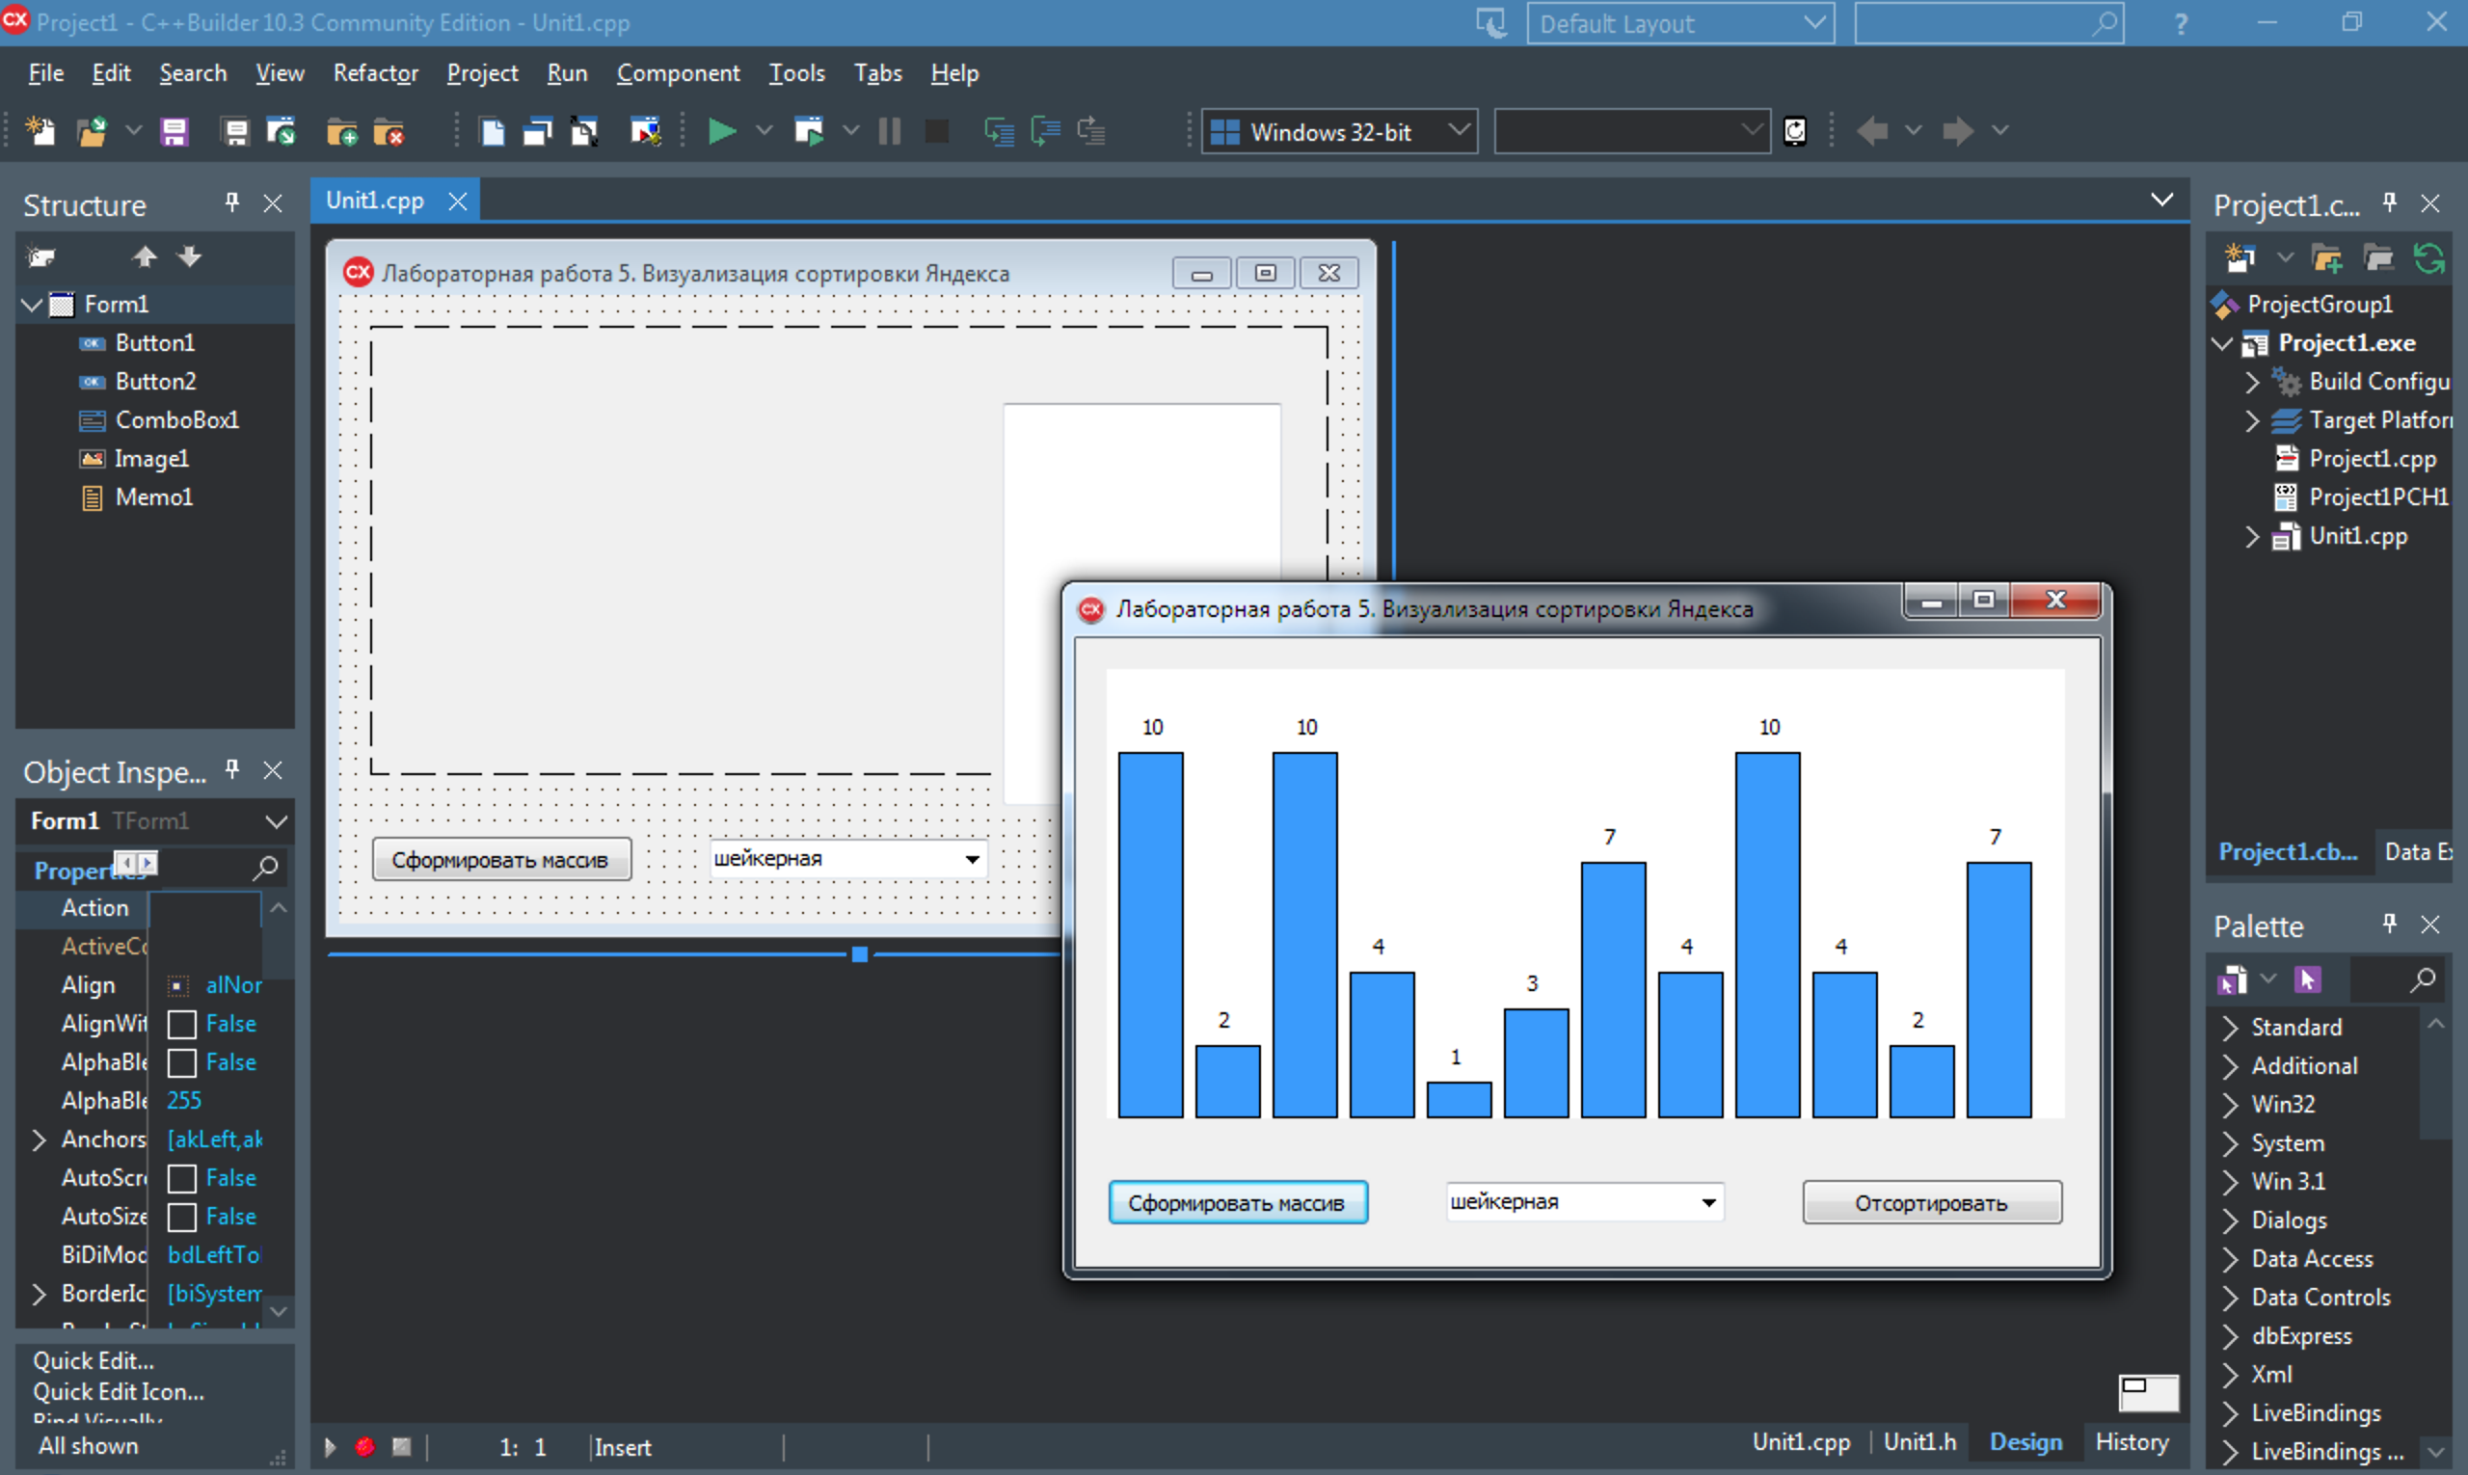
Лабораторная работа № 4.1 | Выполнение лабораторной работы. | Классы. Инкапсуляция. Реализация класса MyTime.  Лабораторная работа посвящена изучению классов в ООП на C++.  1) Изучить и повторить самостоятельно иллюстрированный пример (см. ниже), демонстрирующий реализацию следующей задачи. Разработать визуальное приложение, в котором необходимо создать класс с именем MyTime, содержащий три поля типа int, предназначенные для хранения часов, минут и секунд. Один из конструкторов класса должен инициализировать поля нулевыми значениями, а другой конструктор – заданным набором значений. Создайте метод класса, который будет выводить значения полей на экран в формате 23:59:59, и метод, складывающий значения двух объектов типа MyTime, передаваемых в качестве аргументов. В обработчике события ButtonClick следует создать два инициализированных объекта и один неинициализированный объект, затем сложить два инициализированных значения, а результат присвоить третьему объекту и вывести его значение на экран (например, 13:23:50 + 10:52:50 = 0:16:40).  Иллюстрированный пример разработки приложения  Интерфейс приложения  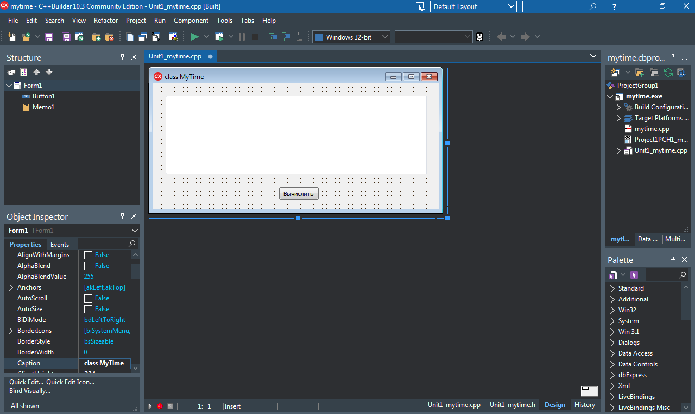  Исходный код программы  .h-файл:  //---------------------------------------------------------------------------  #ifndef Unit1_mytimeH  #define Unit1_mytimeH  //---------------------------------------------------------------------------  #include <System.Classes.hpp>  #include <Vcl.Controls.hpp>  #include <Vcl.StdCtrls.hpp>  #include <Vcl.Forms.hpp>  //---------------------------------------------------------------------------  class TForm1 : public TForm  {  __published: // IDE-managed Components  TMemo *Memo1;  TButton *Button1;  void __fastcall Button1Click(TObject *Sender);  private: // User declarations  public: // User declarations  __fastcall TForm1(TComponent* Owner);  };  class MyTime {  private:  int chas;  int min;  int sec;  public:  MyTime() { chas=0; min=0; sec=0; }  MyTime(int ch, int m, int s) {  chas=ch; min=m; sec=s;  }  void show();  void summa(MyTime t1, MyTime t2);  };  //---------------------------------------------------------------------------  extern PACKAGE TForm1 *Form1;  //---------------------------------------------------------------------------  #endif  .cpp-файл:  //---------------------------------------------------------------------------  #include <vcl.h>  #pragma hdrstop  #include "Unit1_mytime.h"  //---------------------------------------------------------------------------  #pragma package(smart_init)  #pragma resource "*.dfm"  TForm1 *Form1;  void MyTime::show(){  AnsiString s;  s = IntToStr(chas) + ":" + IntToStr(min) + ":" + IntToStr(sec);  Form1->Memo1->Lines->Add(s);  }  void MyTime::summa(MyTime t1, MyTime t2){  sec = t1.sec + t2.sec;  min = t1.min + t2.min;  chas = t1.chas + t2.chas;  if(sec>=60) { min++; sec-=60; }  if(min>=60) { chas++; min-=60; }  if(chas>=24) chas = chas-24;  }  //---------------------------------------------------------------------------  __fastcall TForm1::TForm1(TComponent* Owner)  : TForm(Owner)  {  }  //---------------------------------------------------------------------------  void __fastcall TForm1::Button1Click(TObject *Sender)  {  Memo1->Clear();  MyTime T1(13,23,50), T2(10,52,50), T3;  T1.show(); T2.show();  T3.summa(T1, T2);  T3.show();  }  //---------------------------------------------------------------------------  2) Повторив рассмотренный в п.1 пример, необходимо обеспечить возможность ввода пользователем значений переменных Т1 и Т2. Для этого необходимо дополнительно разместить на форме два компонента LabeledEdit, которые и будут обеспечивать ввод значений для Т1 и Т2, и реализовать считывание этих значений в обработчике Button1Click.
Лабораторная работа № 4.2 | Выполнение лабораторной работы. | Классы. Инкапсуляция. Реализация класса PayRoad.  Лабораторная работа посвящена изучению классов в ООП на C++. Изучить и повторить проиллюстрированный ниже пример, демонстрирующий реализацию класса платной дороги с тарифом 500,50 за проезд. В примере разрабатывается визуальное приложение (Windows VCL Application), в котором необходимо создать класс с именем PayRoad, содержащий три поля:  int Cars;  float Cash; // наличные  float NonCash; // безналичные  Они предназначены для хранения кол-ва машин, наличных и безналичных платежей. Нулевой конструктор класса должен инициализировать поля нулевыми значениями. Необходимо создать четыре метода класса, которые будут увеличивать счетчик проехавших машин, выводить в LabeledEdit кол-во проехавших машин, выводить суммы платежей (наличных и безналичных), считать и выводить сводные данные.  Иллюстрированный пример разработки приложения  Интерфейс приложения  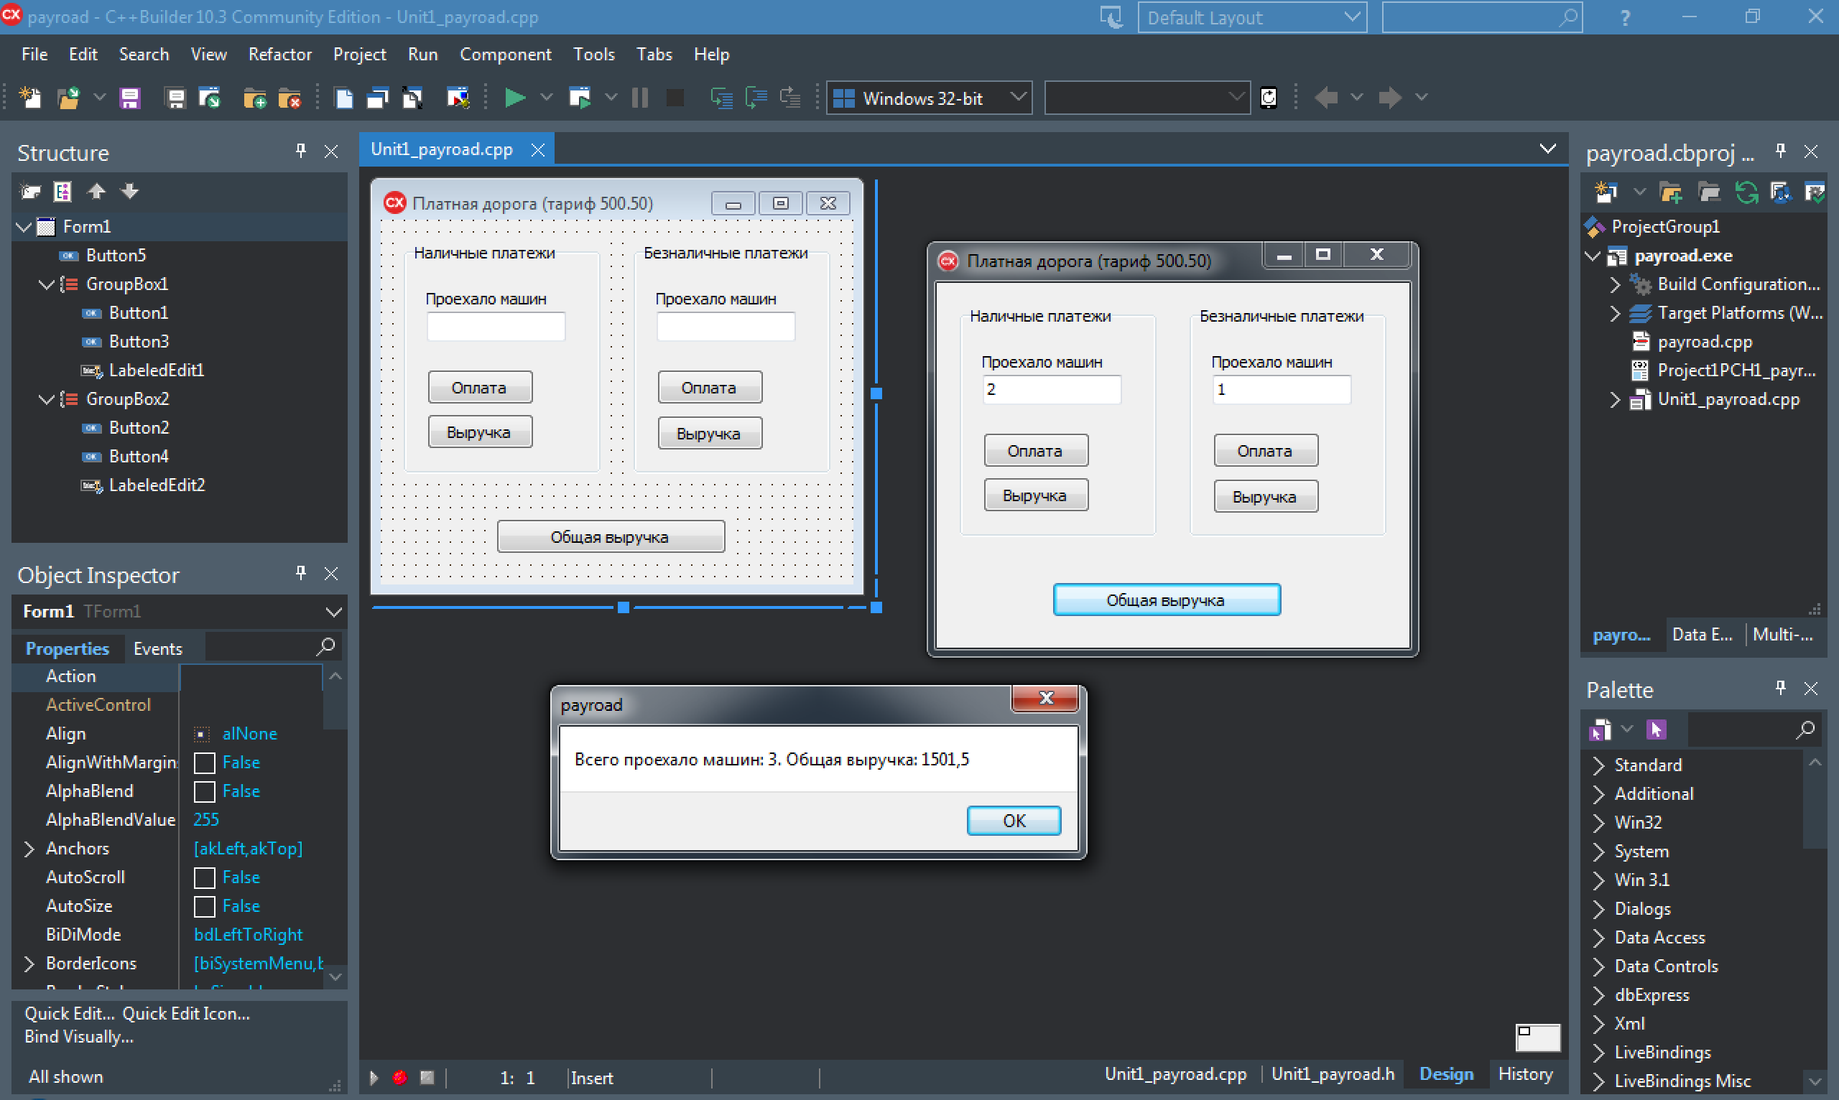  Здесь в окна LabeledEdit ничего с клавиатуры вводить нельзя, они отображают просто счетчики проехавших машин, которые увеличиваются после нажатия кнопок Оплата.  Исходный код программы  .h-файл:  //---------------------------------------------------------------------------  #ifndef Unit1_payroadH  #define Unit1_payroadH  //---------------------------------------------------------------------------  #include <System.Classes.hpp>  #include <Vcl.Controls.hpp>  #include <Vcl.StdCtrls.hpp>  #include <Vcl.Forms.hpp>  #include <Vcl.ExtCtrls.hpp>  //---------------------------------------------------------------------------  class TForm1 : public TForm  {  __published: // IDE-managed Components  TGroupBox *GroupBox1;  TLabeledEdit *LabeledEdit1;  TButton *Button1;  TGroupBox *GroupBox2;  TLabeledEdit *LabeledEdit2;  TButton *Button2;  TButton *Button3;  TButton *Button4;  TButton *Button5;  void __fastcall Button1Click(TObject *Sender);  void __fastcall Button3Click(TObject *Sender);  void __fastcall Button2Click(TObject *Sender);  void __fastcall Button4Click(TObject *Sender);  void __fastcall Button5Click(TObject *Sender);  private: // User declarations  public: // User declarations  __fastcall TForm1(TComponent* Owner);  };  class PayRoad { // класс платной дороги  private:  int Cars;  float Cash;  float NonCash;  public:  PayRoad() { Cars=0; Cash=0.0; NonCash=0.0; }  void paying(int flag); // увеличиваем счетчик проехавших  void sum(int flag); // суммируем платежи  void total(PayRoad car1, PayRoad car2); // считаем итого по нал. и безнал. платежам  void show(int flag); // выводим showmessage  };  //---------------------------------------------------------------------------  extern PACKAGE TForm1 *Form1;  //---------------------------------------------------------------------------  #endif  .cpp-файл:  //---------------------------------------------------------------------------  #include <vcl.h>  #pragma hdrstop  #include "Unit1_payroad.h"  //---------------------------------------------------------------------------  #pragma package(smart_init)  #pragma resource "*.dfm"  TForm1 *Form1;  PayRoad CarCash, CarNonCash, TotalCars;  void PayRoad::paying(int flag){ // увеличиваем счетчик проехавших  Cars++;  if(flag==1) Cash+=500.50;  if(flag==2) NonCash+=500.50;  }  void PayRoad::show(int flag){  if(flag==1) Form1->LabeledEdit1->Text = Cars;  if(flag==2) Form1->LabeledEdit2->Text = Cars;  }  void PayRoad::sum(int flag) {  if(flag==1) ShowMessage(Cash);  if(flag==2) ShowMessage(NonCash);  }  void PayRoad::total(PayRoad car1, PayRoad car2) {  Cars = car1.Cars + car2.Cars;  Cash = car1.Cash + car2.Cash;  NonCash = car1.NonCash + car2.NonCash;  AnsiString s = "Всего проехало машин: " + IntToStr(Cars) + "." + " Общая выручка: " + FloatToStr(Cash+NonCash);  ShowMessage(s);  }  //---------------------------------------------------------------------------  __fastcall TForm1::TForm1(TComponent* Owner)  : TForm(Owner)  {  }  //---------------------------------------------------------------------------  void __fastcall TForm1::Button1Click(TObject *Sender)  {  CarCash.paying(1);  CarCash.show(1);  }  //---------------------------------------------------------------------------  void __fastcall TForm1::Button3Click(TObject *Sender)  {  CarCash.sum(1);  }  //---------------------------------------------------------------------------  void __fastcall TForm1::Button2Click(TObject *Sender)  {  CarNonCash.paying(2);  CarNonCash.show(2);  }  //---------------------------------------------------------------------------  void __fastcall TForm1::Button4Click(TObject *Sender)  {  CarNonCash.sum(2);  }  //---------------------------------------------------------------------------  void __fastcall TForm1::Button5Click(TObject *Sender)  {  TotalCars.total(CarCash, CarNonCash);  }
Лабораторная работа № 5.1 | Выполнение лабораторной работы. | Классы. Операторные функции. Реализация класса MyInt для перегрузки операций.  Лабораторная работа посвящена изучению классов в ООП на C++. Изучить и повторить проиллюстрированный ниже пример, демонстрирующий реализацию класса MyInt, демонстрирующего перегрузку арифметических операций и операций сравнения для объектов этого класса. В примере разрабатывается визуальное приложение (Windows VCL Application), в котором необходимо создать класс с именем MyInt, содержащий одно поле:  int I;  В классе нужно реализовать нулевой конструктор, инициализирующий поля нулевыми значениями, и ненулевой, инициализирующий поля класса значениями. Необходимо создать семь методов класса, которые будут реализовывать операции +, -, *, /, <, == с объектами класса и выводить результат в Memo.  Иллюстрированный пример разработки приложения  Интерфейс приложения  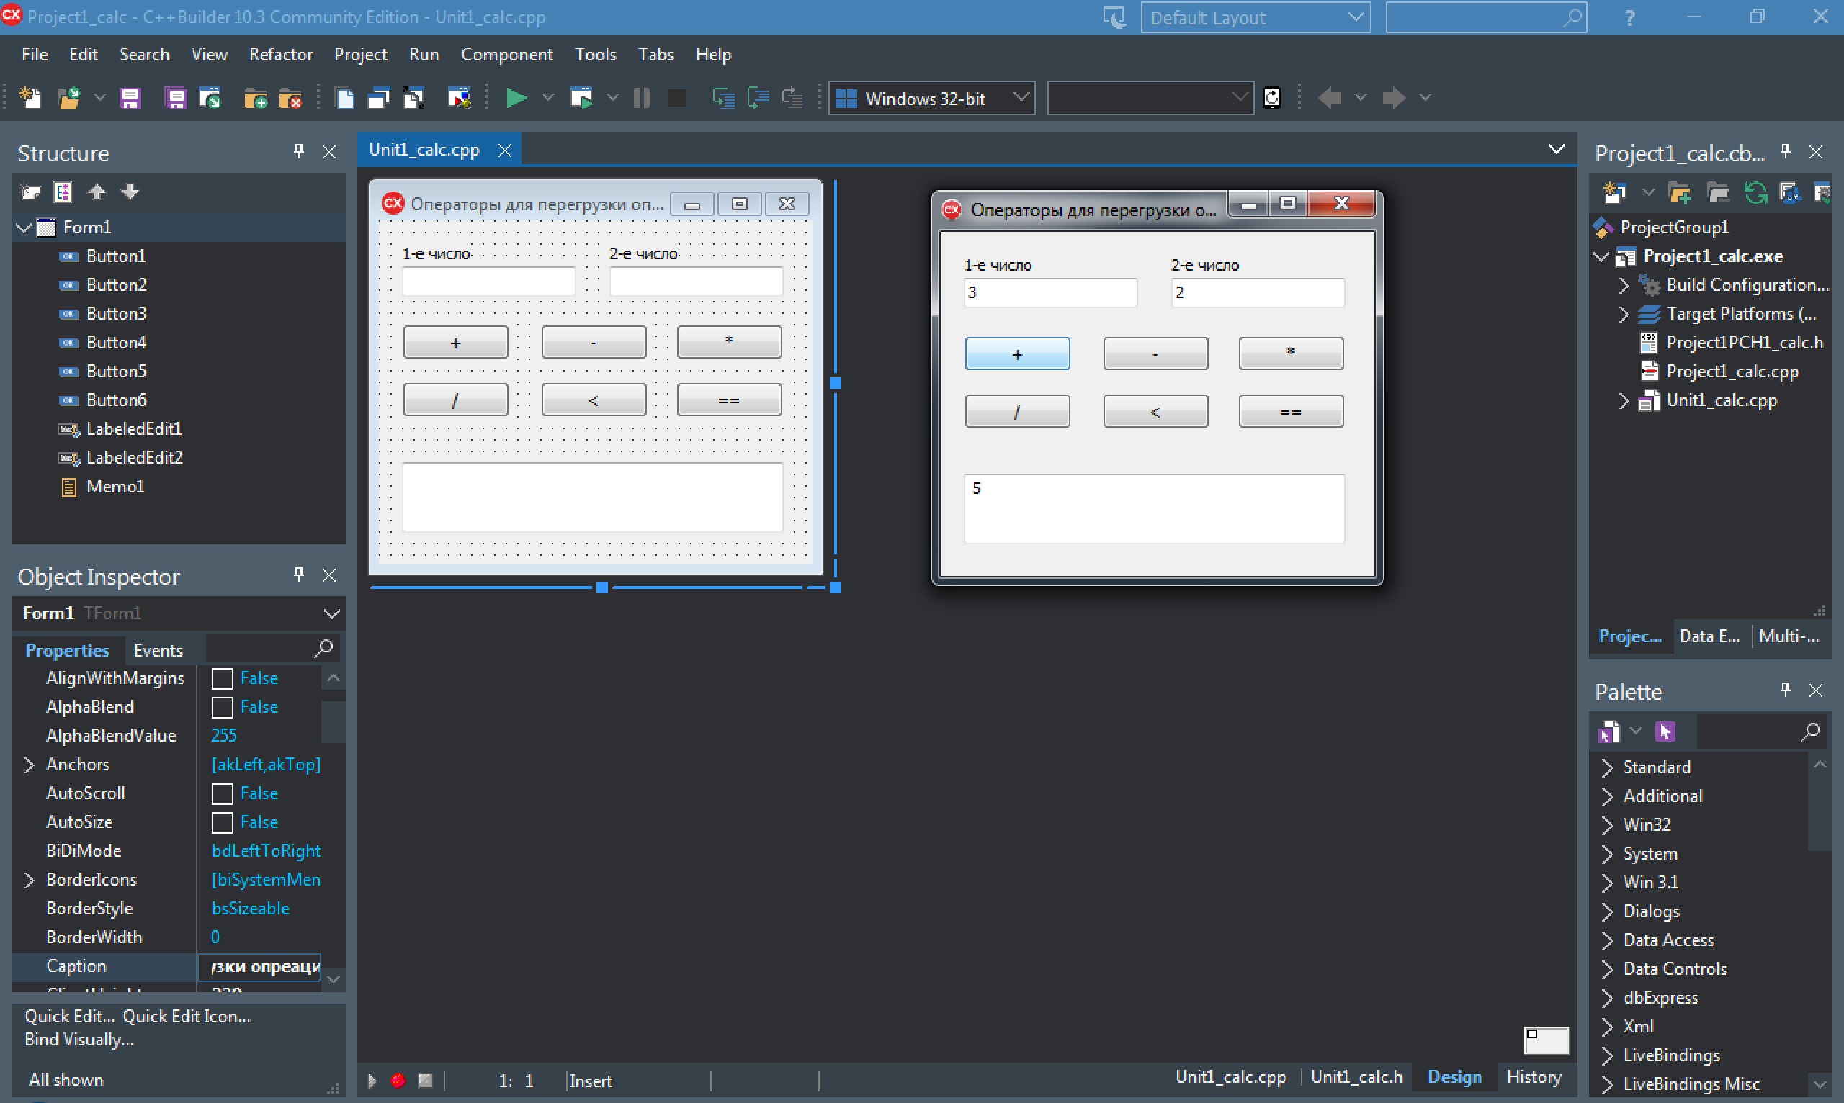  Здесь в окна LabeledEdit пользователь вводит числа и нажимает кнопки операций, результат выводится в Memo методом класса show().  Исходный код программы  В предыдущих лабораторных работах описание класса мы размещали в .h-файле, а в этой работе разместим для упрощения в .cpp-файле.  .cpp-файл:  //---------------------------------------------------------------------------  #include <vcl.h>  #pragma hdrstop  #include "Unit1_calc.h"  //---------------------------------------------------------------------------  #pragma package(smart_init)  #pragma resource "*.dfm"  TForm1 *Form1;  class MyInt {  private:  int I;  public:  MyInt() { I=0; }  MyInt(int i) { I=i; }  void show(){  Form1->Memo1->Lines->Add(I);  }  MyInt operator+(MyInt a2) {  return (I + a2.I);  }  bool operator<(MyInt a2) {  if(I < a2.I) return true;  else return false;  }  };  //---------------------------------------------------------------------------  __fastcall TForm1::TForm1(TComponent* Owner)  : TForm(Owner)  {  }  //---------------------------------------------------------------------------  void __fastcall TForm1::Button1Click(TObject *Sender)  {  MyInt i1, i2, i3;  i1 = StrToInt(LabeledEdit1->Text);  i2 = StrToInt(LabeledEdit2->Text);  i3 = i1 + i2;  i3.show();  }  //---------------------------------------------------------------------------  void __fastcall TForm1::Button5Click(TObject *Sender)  {  MyInt i1, i2, i3;  i1 = StrToInt(LabeledEdit1->Text);  i2 = StrToInt(LabeledEdit2->Text);  if(i1 < i2) Form1->Memo1->Lines->Add("Истина");  else Form1->Memo1->Lines->Add("ЛОЖЬ");  }  //---------------------------------------------------------------------------  Повторив рассмотренный пример, необходимо самостоятельно доделать реализацию кнопок -, *, / (обработать ситуацию деления на ноль), ==. Выполните абстракцию.
Лабораторная работа № 6.1 | Выполнение лабораторной работы. | Классы. Приведение типов. Реализация класса Stroka.  Лабораторная работа посвящена изучению классов в ООП на C++. Изучить и повторить проиллюстрированный в видеозаписи пример, демонстрирующий реализацию следующей задачи. На основе типа char создайте класс Stroka. Перегрузите операцию приведения строки типа char к типу Stroka и наоборот. Напишите визуальное приложение (Windows VCL Application) для проверки этого класса.
Лабораторная работа № 6.2 | Выполнение лабораторной работы. | Классы. Реализация класса авиарейсов.  Лабораторная работа посвящена изучению классов в ООП на C++. Изучить и повторить проиллюстрированный ниже пример, демонстрирующий реализацию класса Reis, который положен в основу реализации списка записей авиарейсов. В примере разрабатывается визуальное приложение (Windows VCL Application), в котором необходимо создать класс с именем Reis, содержащий поля:  char name[N];  char type[N];  int kol;  float price;  В приложении реализовываются возможности добавления записей в таблицу StringGrid, записи их в текстовый файл, считывания оттуда и сортировки рейсов.  Иллюстрированный пример разработки приложения  Интерфейс приложения  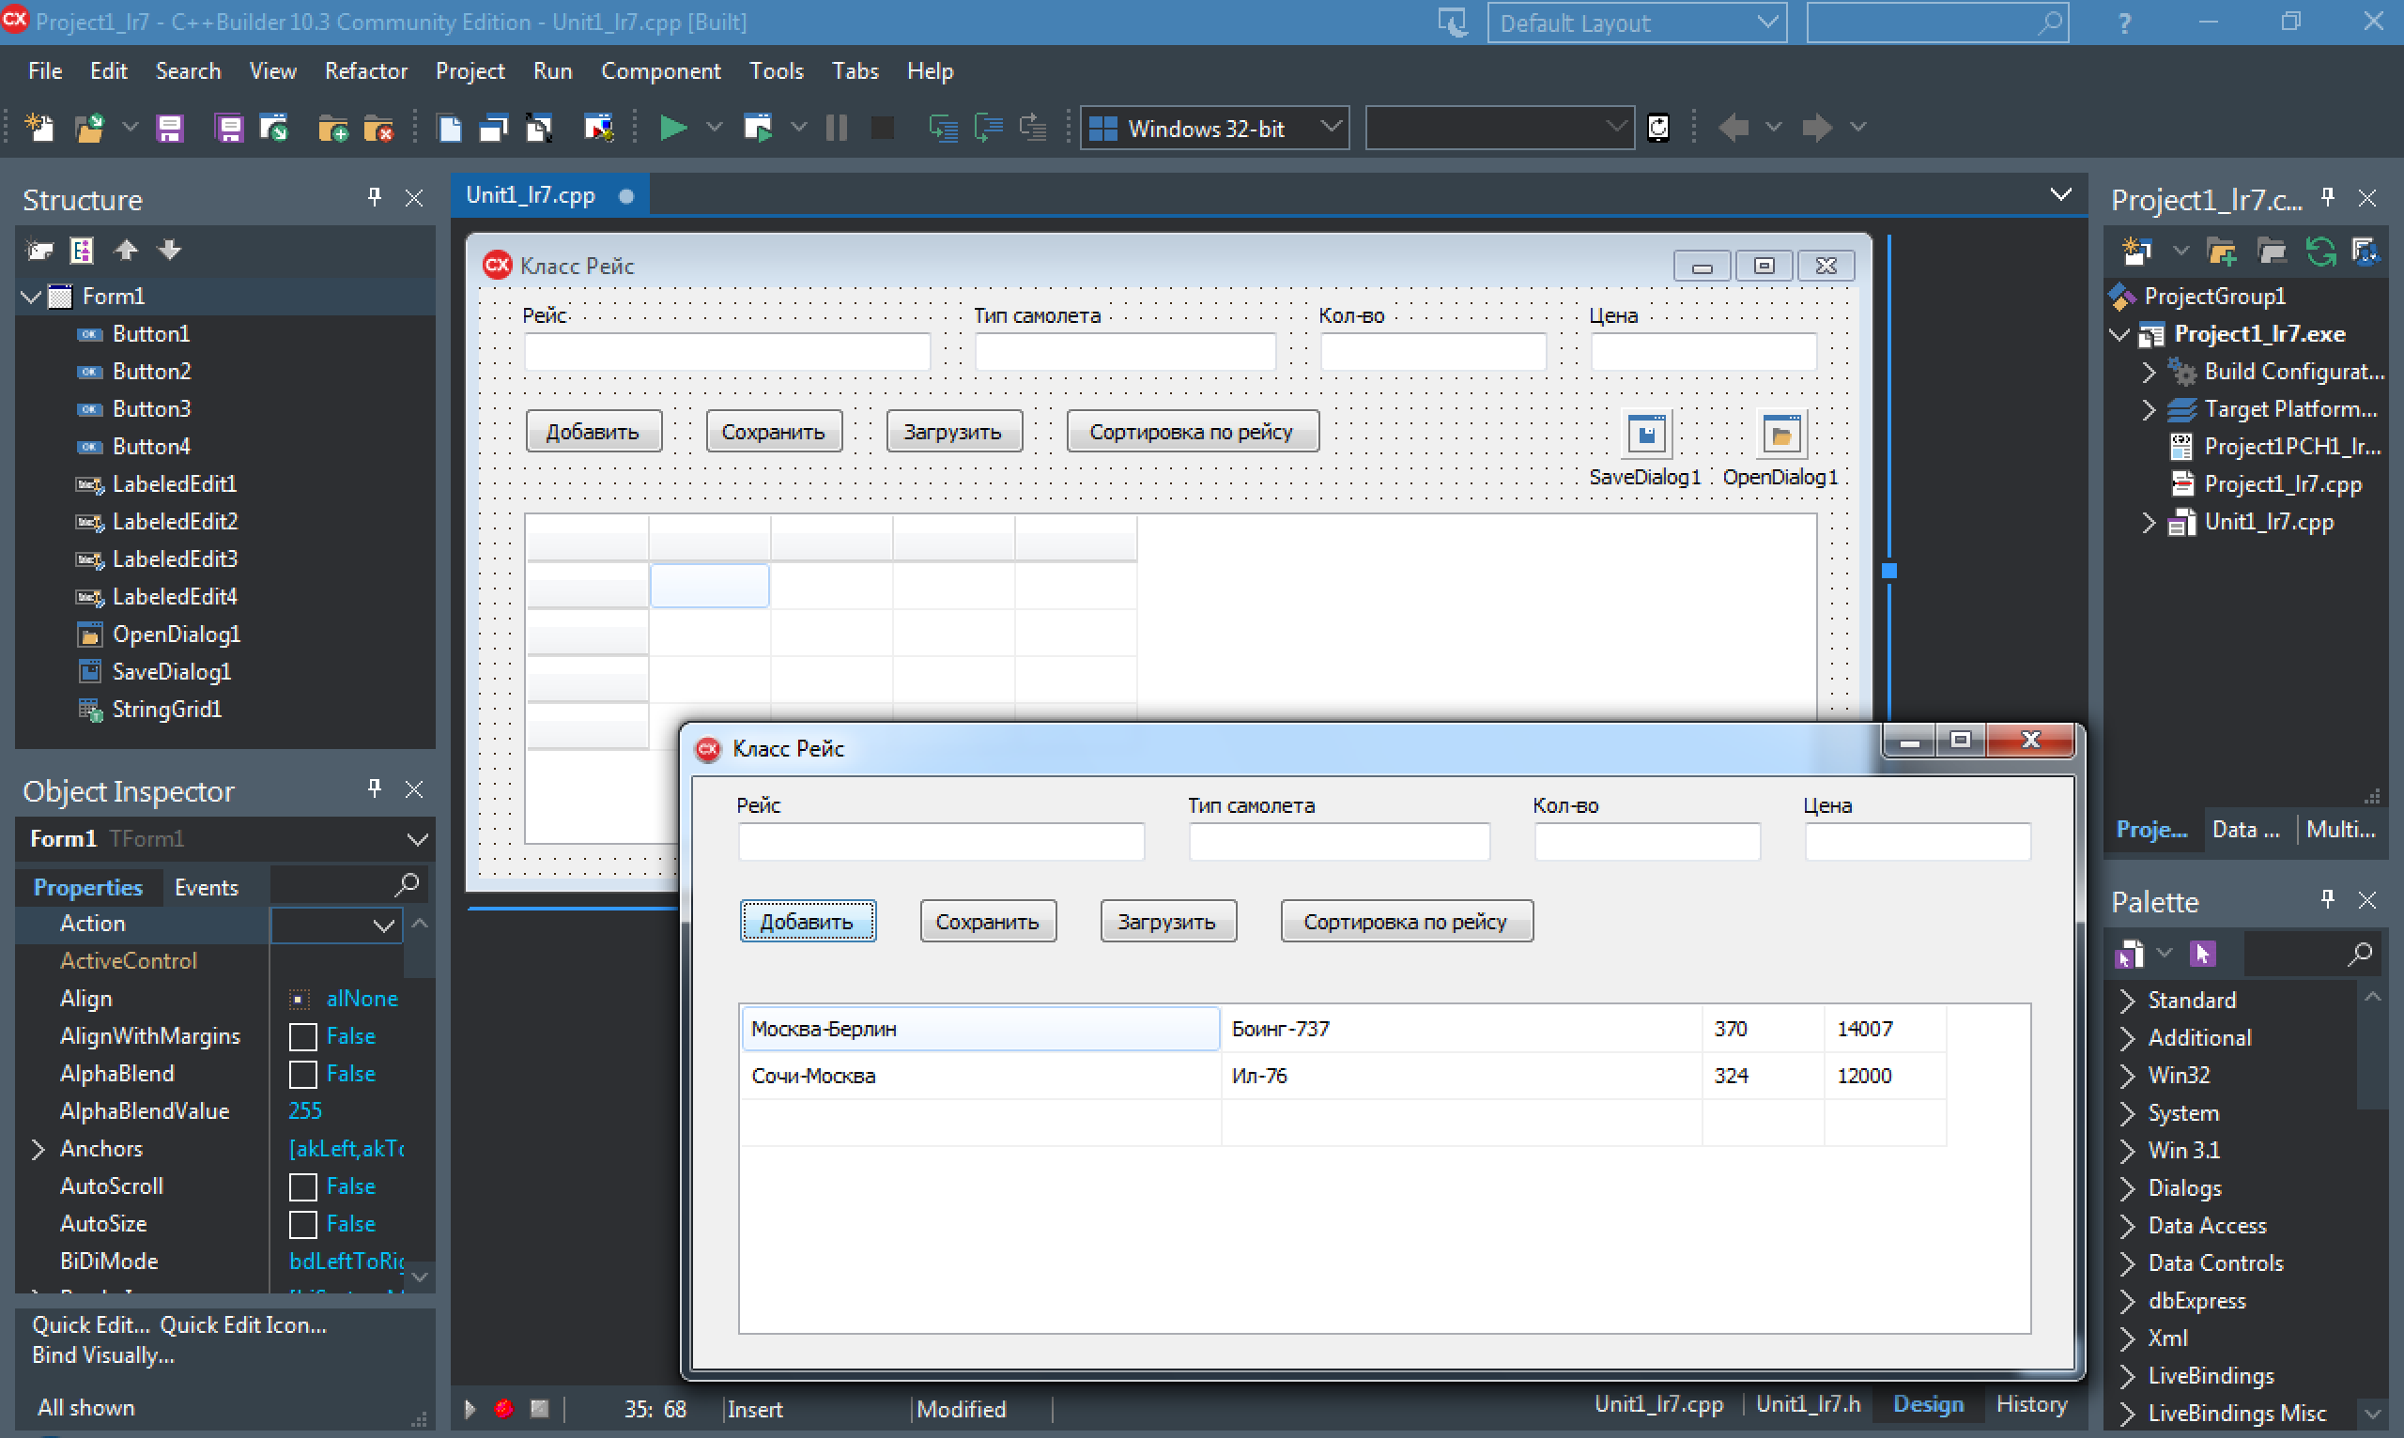  Здесь в окна LabeledEdit пользователь вводит наименование рейса, тип самолета, кол-во билетов, цену одного билета и нажимает кнопки операций. Такие компоненты, как SaveDialog и OpenDialog настройте так, как мы всегда с вами делали для текстовых файлов (DefaultExt: txt; Filter: Текстовые файлы *.txt). Остальные компоненты можно особо не настраивать и оставить настройки по умолчанию. Для StringGrid изменение настроек делается программно в коде.  Исходный код программы  В .h-файле ничего не прописываем.  .cpp-файл:  //---------------------------------------------------------------------------  #include <vcl.h>  #include <fstream.h>  #pragma hdrstop  #include "Unit1_lr7.h"  //---------------------------------------------------------------------------  #pragma package(smart_init)  #pragma resource "*.dfm"  TForm1 *Form1;  int i = 0; // счетчик позиций (строк в таблице, записей в массиве)  const int N = 255; // размер строк с наименованием рейса и типом самолета  class Reis {  private:  char name[N];  char type[N];  int kol;  float price;  public:  void dobav_zap() { // метод для добавления записи  strcpy(name, AnsiString(Form1->LabeledEdit1->Text).c_str());  strcpy(type, AnsiString(Form1->LabeledEdit2->Text).c_str());  kol = StrToInt(Form1->LabeledEdit3->Text);  price = StrToFloat(Form1->LabeledEdit4->Text);  }  void show() { // метод для добавления в таблицу  AnsiString s;  s = AnsiString(name) + " " + AnsiString(type) + " " + IntToStr(kol)+ " " + FloatToStr(price);  Form1->StringGrid1->Cells[0][i] = AnsiString(name);  Form1->StringGrid1->Cells[1][i] = AnsiString(type);  Form1->StringGrid1->Cells[2][i] = kol;  Form1->StringGrid1->Cells[3][i] = price;  }  void clear() { // метод для очистки эдитов  Form1->LabeledEdit1->Clear();  Form1->LabeledEdit2->Clear();  Form1->LabeledEdit3->Clear();  Form1->LabeledEdit4->Clear();  }  } ;  const int K = 100; // кол-во записей в массиве  Reis* reis_samolet[K]; // массив класса  //---------------------------------------------------------------------------  __fastcall TForm1::TForm1(TComponent* Owner)  : TForm(Owner)  {  }  //---------------------------------------------------------------------------  void __fastcall TForm1::Button1Click(TObject *Sender) // Добавить  {  reis_samolet[i] = new Reis;  reis_samolet[i]->dobav_zap();  reis_samolet[i]->show();  reis_samolet[i]->clear();  i++;  Form1->StringGrid1->RowCount++; // добавим строчку в таблицу StringGrid  }  //---------------------------------------------------------------------------  void __fastcall TForm1::FormCreate(TObject *Sender) // при создании формы  {  //отключим шапочные строку и столбец таблицы  Form1->StringGrid1->FixedCols = 0;  Form1->StringGrid1->FixedRows = 0;  //кол-во столбцов таблицы сделаем равным кол-ву полей класса  Form1->StringGrid1->ColCount = 4;  //кол-во строк таблицы сделаем равным одной  Form1->StringGrid1->RowCount = 1;  //зададим ширину первых двух столбцов  Form1->StringGrid1->ColWidths[0]=N;  Form1->StringGrid1->ColWidths[1]=N;  }  //---------------------------------------------------------------------------  void __fastcall TForm1::Button2Click(TObject *Sender) // Сохранить  {  if(SaveDialog1->Execute()) {  char *fn = AnsiString(SaveDialog1->FileName).c_str();  ofstream AllOrder(fn, ios::app); //создаем поток к файлу  // удобнее, конечно, работать с массивом reis_samolet, но  // отработаем взаимодействие со StringGrid  for(int e = 0; e < StringGrid1->RowCount; e++) {  StringGrid1->Rows[e]->Delimiter = ' ';  AnsiString s = StringGrid1->Rows[e]->DelimitedText;  char *st=s.c_str();  AllOrder << st << endl;  }  AllOrder.close();  }  }  //---------------------------------------------------------------------------  void __fastcall TForm1::Button3Click(TObject *Sender) // Загрузить  {  if(OpenDialog1->Execute()) {  // из выбранного пользователем файла заполняем данными StringGrid  int e=0;  char *fn = AnsiString(OpenDialog1->FileName).c_str();  ifstream fin2(fn);  char name_f[N];  char type_f[N];  int kol_f;  float price_f;  while(!fin2.eof()) {  fin2 >> name_f >> type_f >> kol_f >> price_f;  Form1->StringGrid1->Cells[0][e] = AnsiString(name_f);  Form1->StringGrid1->Cells[1][e] = AnsiString(type_f);  Form1->StringGrid1->Cells[2][e] = kol_f;  Form1->StringGrid1->Cells[3][e] = price_f;  e++;  }  fin2.close();  }  }  //---------------------------------------------------------------------------  void __fastcall TForm1::Button4Click(TObject *Sender) // Сортировка по рейсу  {  TStringList *SL = new TStringList;  AnsiString S;  int g=0;  for (int i=0; i < StringGrid1->RowCount; i++){  S="";  //if(StringGrid1->Cells[0][i].IsEmpty()) ShowMessage(StringGrid1->Cells[0][i]);  for (int j=0; j < StringGrid1->ColCount; j++) S += StringGrid1->Cells[j][i] + " ";  //ShowMessage(S.Length());  if(S.Length()!=4) { SL->Add(S); g++; }  }  SL->Sort();  for (int i=0; i < g; i++){  StringGrid1->Rows[i]->DelimitedText = SL->Strings[i];  }  delete SL;  }  //---------------------------------------------------------------------------  Повторив рассмотренный пример, необходимо самостоятельно исправить самую основную недоработку этой программы. Дело в том, что приложение не оптимизировано для ввода наименований рейсов и типов самолетов с пробелами. Если вводить их с пробелами, то процедуры считывания из файла и сортировки работают некорректно.  Также в программе имеется ошибка, которая не позволяет считать последнюю строку из файла и вывести её в StringGrid. Эту ошибку надо тоже исправить.
Лабораторная работа № 7.1 | Выполнение лабораторной работы. | Классы. Наследование.  Лабораторная работа посвящена изучению классов в ООП на C++. Изучить и повторить проиллюстрированный ниже пример, демонстрирующий реализацию базового класса Float и производного класса FloatPr. В примере разрабатывается визуальное приложение (Windows VCL Application), в котором на основе стандартного типа float создается базовый класс Float, имеющий два конструктора, метод вывода на экран и метод для перегрузки арифметической операции +. Используя общее наследование, создается производный класс FloatPr, добавляющий возможность использования операций -, *, /. Далее идет проверка производного класса.  Иллюстрированный пример разработки приложения  Интерфейс приложения  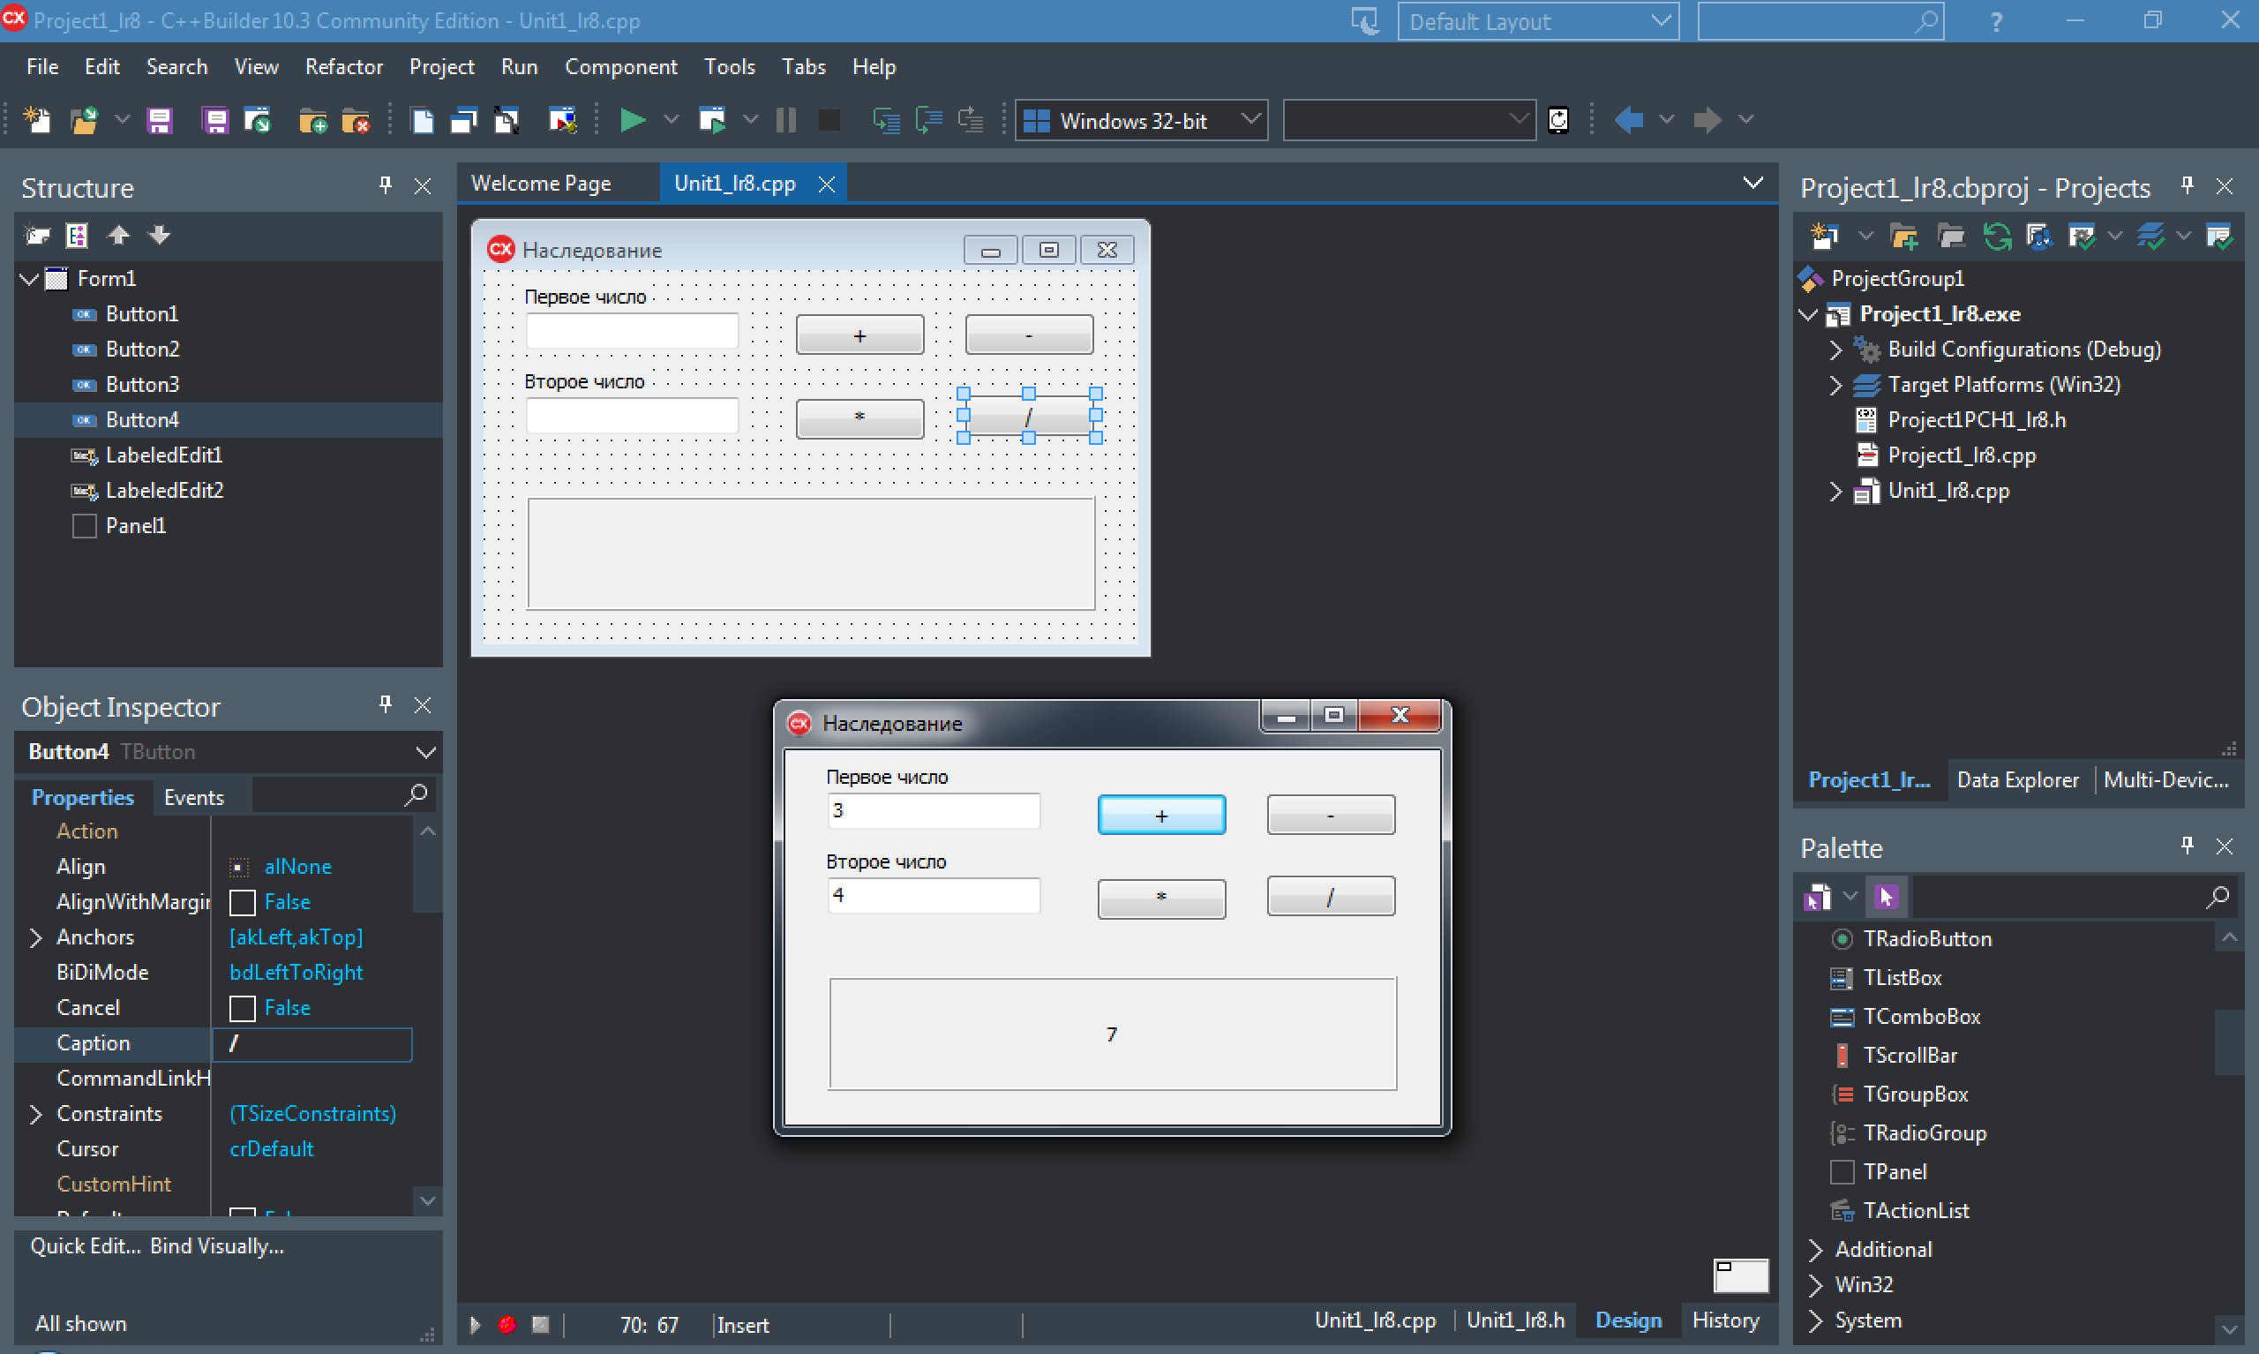  Исходный код программы  В .h-файле для упрощения ничего не прописываем.  .cpp-файл:  //---------------------------------------------------------------------------  #include <vcl.h>  #pragma hdrstop  #include "Unit1_lr8.h"  //---------------------------------------------------------------------------  #pragma package(smart_init)  #pragma resource "*.dfm"  TForm1 *Form1;  class Float { // базовый класс  protected:  float f;  public:  Float() { f=0; }  Float(float d) { f=d; }  void show() { Form1->Panel1->Caption = f; }  Float operator+(Float b) { return (f+b.f); }  };  class FloatPr : public Float { // производный класс (общее наследование)  public:  FloatPr() : Float() {}  FloatPr(float v) : Float(v) {}  FloatPr(Float a) : Float(a) {} // для +  FloatPr operator-(FloatPr b) { return (f-b.f); }  FloatPr operator*(FloatPr b) { return (f*b.f); }  FloatPr operator/(FloatPr b) { return (f/b.f); }  };  //---------------------------------------------------------------------------  __fastcall TForm1::TForm1(TComponent* Owner)  : TForm(Owner)  {  }  //---------------------------------------------------------------------------  void __fastcall TForm1::Button1Click(TObject *Sender)  {  FloatPr f1, f2, f3;  f1 = StrToFloat(LabeledEdit1->Text);  f2 = StrToFloat(LabeledEdit2->Text);  f3 = f1+f2; // вызывается метод базового класса operator+ и третий конструктор производного класса  f3.show();  }  //---------------------------------------------------------------------------  void __fastcall TForm1::Button2Click(TObject *Sender)  {  FloatPr f1, f2, f3;  f1 = StrToFloat(LabeledEdit1->Text);  f2 = StrToFloat(LabeledEdit2->Text);  f3 = f1-f2; // вызывается метод производного класса operator-  f3.show();  }  //---------------------------------------------------------------------------  void __fastcall TForm1::Button3Click(TObject *Sender)  {  FloatPr f1, f2, f3;  f1 = StrToFloat(LabeledEdit1->Text);  f2 = StrToFloat(LabeledEdit2->Text);  f3 = f1*f2; // вызывается метод производного класса operator*  f3.show();  }  //---------------------------------------------------------------------------  void __fastcall TForm1::Button4Click(TObject *Sender)  {  FloatPr f1, f2, f3;  f1 = StrToFloat(LabeledEdit1->Text);  f2 = StrToFloat(LabeledEdit2->Text);  f3 = f1/f2; // вызывается метод производного класса operator/  f3.show();  }  Выполните абстракцию.
Лабораторная работа № 7.2 | Выполнение лабораторной работы. | Классы. Наследование при изначальной разработке программы.  Лабораторная работа посвящена изучению классов в ООП на C++. Требуется изучить и повторить проиллюстрированный пример, демонстрирующий применение технологии наследования при изначальном проектировании приложения. Используя известный по лекциям класс Tovar, в примере создаётся два производных от него класса: 1) TovarProd, добавляющий возможность хранить информацию о сроке хранения и температуре хранения продуктовых товаров; 2) TovarProm, позволяющий хранить информацию в соответствии с полями базового класса. Созданное визуальное приложение (Windows VCL Application) должно позволять: вводить информацию либо о продуктовых товарах, либо о промышленных товарах; выводить общую стоимость товаров, имеющихся на складе.  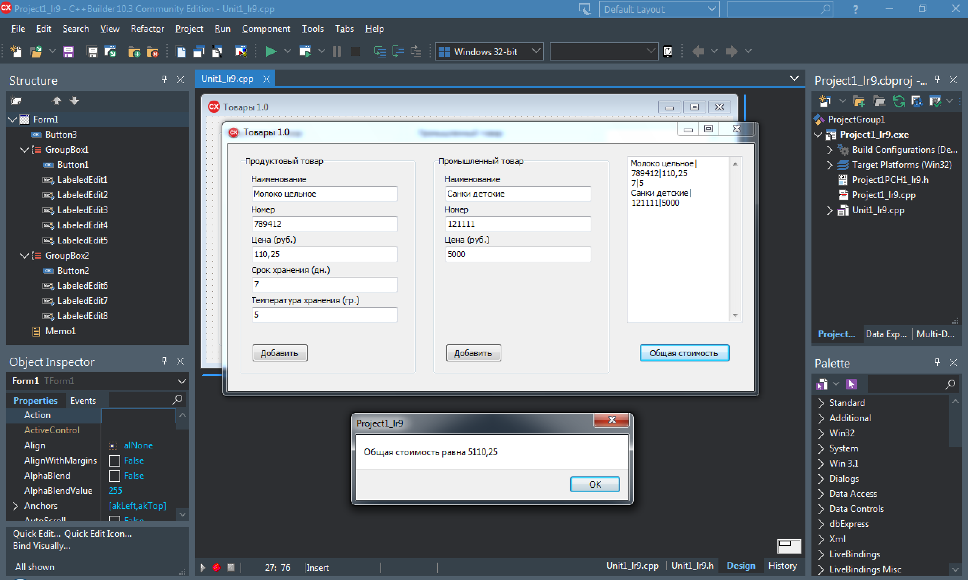  Поставленную задачу удобно решать с применением технологии наследования при изначальной разработке приложения. По условию задачи, у нас две категории товаров, у которых первые три поля (наименование, номер, цена) совпадают. И действие по добавлению записи тоже совпадает. Таким образом, создадим базовый класс Tovar и два производных от него класса для продуктовых товаров и для промышленных. Производных класс TovarProd для продуктовых товаров будет задействовать все поля и методы базового класса и добавлять еще некоторые специфические именно для себя. Производный класс TovarProm вообще не требует никаких доработок, так как ему полностью хватает возможностей базового класса. Далее создадим массивы для работы с классами продуктовых и промышленных товаров. После создадим обработчик события нажатия на кнопку Button1 и обработчик события нажатия на кнопку Button2, прописав в них логику добавления товаров в соответствующие массивы и вывода записей в Memo1. В обработчик события нажатия кнопки Button3 запишем логику подсчета общей стоимости добавленных товаров.
Лабораторная работа № 7.3 | Выполнение лабораторной работы. | Классы. Наследование и отработка взаимодействия с компонентом StringGrid.  Лабораторная работа посвящена изучению классов в C++. Необходимо изучить и повторить проиллюстрированный пример, демонстрирующий применение технологии наследования при изначальном проектировании приложения. Взяв за основу проект из предыдущей лабораторной работы, мы создадим его улучшенную версию, которая позволит добавлять товары не в компонент Memo, а в компонент StringGrid. Также реализуем сохранение данных в текстовый файл и считывание их из него в компонент StringGrid.  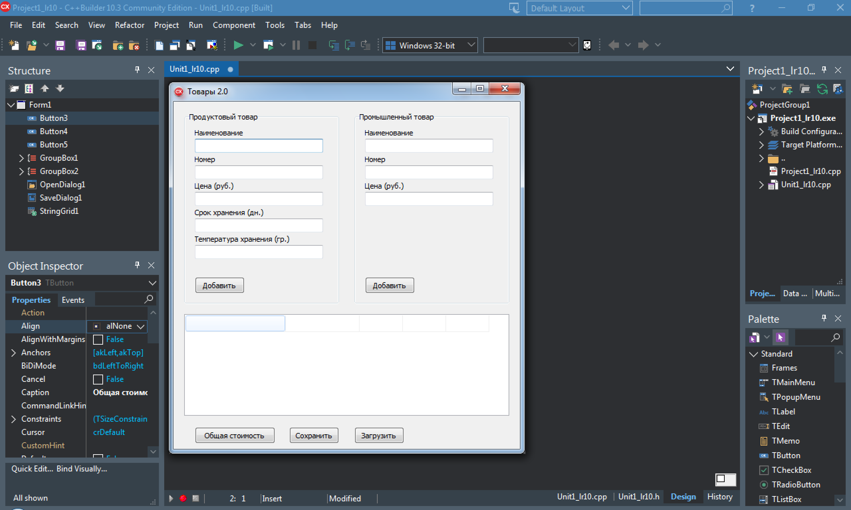  Поставленную задачу будем решать с применением технологии наследования при изначальной разработке приложения. Создадим базовый класс и распишем производные классы. Создадим массивы для работы с классами продуктовых и промышленных товаров. После создадим обработчик события нажатия на кнопку Button1 и обработчик события нажатия на кнопку Button2, прописав в них логику добавления товаров в соответствующие массивы и вывода записей в StirngGrid1. В обработчик события нажатия кнопки Button3 запишем логику подсчета общей стоимости добавленных товаров. Далее, создадим обработчик события OnCreate для формы и обработчики нажатия кнопок для сохранения данных в текстовый файл и их загрузки из файла. В последней процедуре Button5Click, создается объект SL, у которого тип данных - StringList. Это строковый список. Удобная конструкция для построчного считывания из файла и заполнения строк таблицы StrinGrid этими данными. Реализовав рассмотренный пример, необходимо добавить возможность правильной работы кнопки "Общая стоимость", если данные не добавлялись вручную, а были загружены из файла. Сейчас же, если запустить программу и загрузить данные из файла кнопкой "Загрузить", то программа выдаст сообщение "Нет товаров!". Это верно, так как при заполнении табличной части компонента StringGrid, мы не записываем данные в массивы товаров, соответственно массивы остаются пустыми. Это надо исправить. Дополните процедуру Button5Click и создайте дополнительный метод класса, позволяющий добавлять данные из StringGrid. То есть, можно сделать по аналогии с методом, который добавляет записи из эдитов:  void dobav_zap() { // метод для добавления записей  if(VidTovara==0) {  strcpy(name, AnsiString(Form1->LabeledEdit1->Text).c_str());  number = StrToInt(Form1->LabeledEdit2->Text);  price = StrToFloat(Form1->LabeledEdit3->Text);  }  if(VidTovara==1) {  strcpy(name, AnsiString(Form1->LabeledEdit6->Text).c_str());  number = StrToInt(Form1->LabeledEdit7->Text);  price = StrToFloat(Form1->LabeledEdit8->Text);  }  }  Необходимо разработать метод, в котором они добавлялись бы из StringGrid.
Лабораторная работа № 8.1 | Выполнение лабораторной работы. | Классы. Наследование и виртуальные методы.  Лабораторная работа посвящена изучению классов в ООП на C++. Необходимо изучить и повторить пример, демонстрирующий применение технологии наследования с виртуальными методами. Взяв за основу проект из предыдущей лабораторной работы, мы создадим его улучшенную версию, которая позволит работать не с двумя массивами, а с одним универсальным, который может хранить данные как продуктовых товаров, так и промышленных. Также реализуем сохранение данных в текстовый файл и считывание их из него в компонент StringGrid (по аналогии с предыдущей л/р). Также реализуем нормальное функционирование кнопки "Общая стоимость", которая сможет рассчитывать общую стоимость как добавленных вручную товаров, так и загруженных из файла.  Разместим на форме необходимые для UI компоненты как на скриншоте ниже.  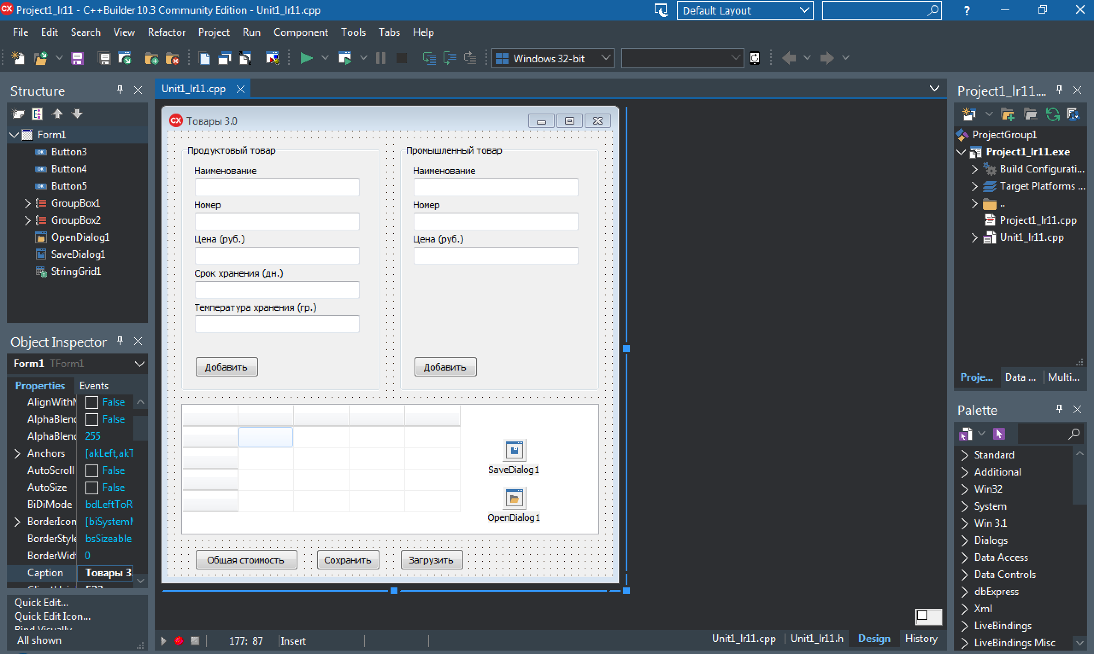  В .h-файле пропишем классы (базовый и производные). Методы базового класса объявим виртуальными. Выдержка из лекции: "Виртуальные функции позволяют решать прямо в процессе выполнения программы, какую именно функцию вызывать. Виртуальные функции дают большую гибкость при выполнении одинаковых действий над разнородными объектами. В частности, они разрешают использование функций, вызванных из массива указателей на базовый класс, который на самом деле содержит указатели (или ссылки) на множество порождённых классов. Это пример полиморфизма."  Переключимся на unit.cpp и распишем все методы и глобальные переменные, как в программном коде ниже.  int VidTovara = 0; // 0-продуктовые, 1-промышленные  int i=0, ij=0; // глобальные переменные счетчики  void Tovar::dobav_zap() { // метод для добавления записей  if(VidTovara==0) {  strcpy(name, AnsiString(Form1->LabeledEdit1->Text).c_str());  number = StrToInt(Form1->LabeledEdit2->Text);  price = StrToFloat(Form1->LabeledEdit3->Text);  }  if(VidTovara==1) {  strcpy(name, AnsiString(Form1->LabeledEdit6->Text).c_str());  number = StrToInt(Form1->LabeledEdit7->Text);  price = StrToFloat(Form1->LabeledEdit8->Text);  }  }  void Tovar::dobav_zap_iz_SG() {  strcpy(name, AnsiString(Form1->StringGrid1->Cells[0][ij]).c_str());  number = StrToInt(Form1->StringGrid1->Cells[1][ij]);  price = StrToFloat(Form1->StringGrid1->Cells[2][ij]);  }  void Tovar::show() { // метод для показа записей в стринггриде  Form1->StringGrid1->Cells[0][i] = AnsiString(name);  Form1->StringGrid1->Cells[1][i] = number;  Form1->StringGrid1->Cells[2][i] = price;  }  float Tovar::get_price() { // чтобы не использовать прямой доступ к полю price  return price;  }  void Tovar::clear() { // метод очистки эдитов  if(VidTovara == 0) {  Form1->LabeledEdit1->Clear();  Form1->LabeledEdit2->Clear();  Form1->LabeledEdit3->Clear();  }  if(VidTovara == 1) {  Form1->LabeledEdit6->Clear();  Form1->LabeledEdit7->Clear();  Form1->LabeledEdit8->Clear();  }  }  void TovarProd::dobav_zap() {  Tovar::dobav_zap(); // вызов метода базового класса для первых трех полей  srok = StrToInt(Form1->LabeledEdit4->Text);  temp = StrToInt(Form1->LabeledEdit5->Text);  }  void TovarProd::dobav_zap_iz_SG() {  Tovar::dobav_zap_iz_SG(); // вызов метода базового класса  srok = StrToInt(Form1->StringGrid1->Cells[3][ij]);  temp = StrToInt(Form1->StringGrid1->Cells[4][ij]);  }  void TovarProd::show() {  Tovar::show(); // вызов метода базового класса для первых трех полей  Form1->StringGrid1->Cells[3][i] = srok;  Form1->StringGrid1->Cells[4][i] = temp;  }  void TovarProd::clear() {  Tovar::clear();  Form1->LabeledEdit4->Clear();  Form1->LabeledEdit5->Clear();  }  const int K = 100; // максимальное число товаров  Tovar *prod_and_prom[K]; // !!! массив может хранить продтовары и промтовары !!! - одно из главных достоинств виртуальных методов  Tovar *new_prom_and_prod[K]; // новый массив пром и прод товаров (для стрингрида, заполненного из файла)  Распишите обработчики добавления товаров. Далее, загружаем данные из файла в список StringList, из которого заполняем StringGrid. Разбираем считываемые данные на принадлежность к промышленным или продуктовым товарам и заполняем новый массив, который создали предварительно именно для этих целей.  Реализовав рассмотренный пример, необходимо добавить возможности: а) сортировки товаров по наименованию и цене; б) поиска (по всем свойствам товаров).

Критерии, шкалы оценивания текущего контроля успеваемости:
Наименование оценочного средства (контрольно-оценочного мероприятия) | Критерии оценивания | Шкалы оценивания
 |  | 100-балльная система | Пятибалльная система
Лабораторная работа | Работа выполнена полностью. Нет ошибок в логических рассуждениях и в реализации задания в виде файла или выполняемой программы. Возможно наличие одной неточности или описки, не являющиеся следствием незнания или непонимания учебного материала и не влияющей на функциональные качества программы. Обучающийся показал полный объем знаний, умений в освоении пройденных тем и применение их на практике. Работа зачтена. |  | 5
 | Работа выполнена полностью, но выбран неэффективный алгоритм или метод реализации, обоснований шагов решения недостаточно. Допущена одна ошибка или два-три недочета, которые незначительно влияют на качество представленной работы. Работа зачтена. |  | 4
 | Допущены более одной ошибки или более двух-трех недочетов, которые оказывают значительное влияние на представляемый файл или компьютерную программу, ухудшают их информативность и функциональные возможности. Работа зачтена. |  | 3
 | Работа выполнена не полностью. Допущены грубые ошибки. Файлы не содержат необходимой информации, компьютерная программа выдаёт неправильные результаты при вычислении тестовых примеров. Работа не зачтена. |  | 2
 | Работа не выполнена.

Промежуточная аттестация:
Форма промежуточной аттестации | Типовые контрольные задания и иные материалы  для проведения промежуточной аттестации:
Зачет с оценкой:  Компьютерное тестирование | Вопрос 1.  Основная часть языка программирования С является подмножеством С++, а большинство программ, написанных на С, являются также программами на С++.  - Обратное утверждение верно  - Обратное утверждение неверно  Вопрос 14.  Одной из часто используемых библиотечных функций для работы со строковыми массивами типа char является функция strncmp(s1, s2, n), которая  - копирует не более n символов из строки s2 в s1 и возвращает s1  - добавляет не более n символов из строки s2 к s1 и возвращает s1  - сравнивает строку s1 и первые n символов строки s2  Вопрос 15.  В определении, в объявлении и при вызове одной и той же функции типы и порядок следования параметров  - должны совпадать  - могут частично не совпадать  - должны различаться  Вопрос 17.  Способ передачи аргументов, при котором функция создаёт копии передаваемых значений, называется  - передачей аргументов по ссылке  - передачей аргументов по указателю  - передачей аргументов по значению  Вопрос 19.  Допустим, в программе используется некоторая функция вида void function_1(float& v) { v = v* 2.54; }. Какой вызов этой функции должен быть в главной функции main() для расчета значения вещественной переменной var?  - function_1(&var);  - function_1(var);  Вопрос 80.  Политика основных принципов ООП такова, что, если функция является членом класса, она [[1]] доступ к полям класса.  Вопрос 101.  Если поле данных класса описано с ключевым словом static, то значение этого поля будет [[1]] для всех объектов данного класса.  ...

Критерии, шкалы оценивания промежуточной аттестации учебной дисциплины:
Форма промежуточной аттестации | Критерии оценивания | Шкалы оценивания
Наименование оценочного средства |  | 100-балльная система | Пятибалльная система
Зачет с оценкой:  компьютерное тестирование | За выполнение каждого тестового задания испытуемому выставляются баллы. За полностью правильный ответ к каждому заданию с выбором одного правильного варианта выставляется один балл, за неправильный — ноль. За задания с выбором нескольких правильных ответов или в заданиях с сопоставлениями испытуемый может получить менее 1 балла. Например, если правильных ответов в задании два, то за каждый он получает 0,5 балла, если правильных ответов три, то за каждый он получает 0,333 балла и т.п.  Правила оценки всего теста:  вне зависимости от количества заданий в тесте общая сумма баллов за все правильные ответы пересчитывается тестирующей компьютерной системой в итоговые баллы. 10 итоговых баллов эквивалентны 100% правильных ответов. Для того, чтобы получить отличную, хорошую, удовлетворительную или неудовлетворительную оценки, итоговые баллы за промежуточные аттестации каждого семестра складываются с баллами за выполненные лабораторные работы. |  | 5 | 85% - 100%
 |  |  | 4 | 65% - 84%
 |  |  | 3 | 41% - 64%
 |  |  | 2 | 40% и менее 40%

Система оценивания результатов текущего контроля и промежуточной аттестации.
Оценка по дисциплине выставляется обучающемуся с учётом результатов текущей и промежуточной аттестации.

Форма контроля | 100-балльная система | Пятибалльная система
Текущий контроль:
Выполнение лабораторной работы |  | зачтено/не зачтено
Промежуточная аттестация  зачёт с оценкой |  | отлично  хорошо  удовлетворительно  неудовлетворительно
Итого за семестр (дисциплину)
зачёт с оценкой
Полученный совокупный результат конвертируется в пятибалльную систему оценок в соответствии с таблицей:
100-балльная система | пятибалльная система
 | зачет с оценкой/экзамен | зачет
отлично
зачтено (отлично)
хорошо
зачтено (хорошо)
удовлетворительно
зачтено (удовлетворительно)
 | неудовлетворительно

ОБРАЗОВАТЕЛЬНЫЕ ТЕХНОЛОГИИ
Реализация программы предусматривает использование в процессе обучения следующих образовательных технологий:
    - проблемная лекция;
    - проектная деятельность;
    - групповые дискуссии;
    - анализ ситуаций и имитационных моделей;
    - преподавание дисциплины на основе результатов научных исследований;
    - поиск и обработка информации с использованием сети Интернет;
    - дистанционные образовательные технологии;
    - использование на лекционных занятиях видеоматериалов и наглядных пособий;
    - самостоятельная работа в системе компьютерного тестирования.

ПРАКТИЧЕСКАЯ ПОДГОТОВКА
Практическая подготовка в рамках учебной дисциплины реализуется при проведении лабораторных работ, предусматривающих участие обучающихся в выполнении отдельных элементов работ, связанных с будущей профессиональной деятельностью.

ОРГАНИЗАЦИЯ ОБРАЗОВАТЕЛЬНОГО ПРОЦЕССА ДЛЯ ЛИЦ С ОГРАНИЧЕННЫМИ ВОЗМОЖНОСТЯМИ ЗДОРОВЬЯ
При обучении лиц с ограниченными возможностями здоровья и инвалидов используются подходы, способствующие созданию безбарьерной образовательной среды: технологии дифференциации и индивидуального обучения, применение соответствующих методик по работе с инвалидами, использование средств дистанционного общения, проведение дополнительных индивидуальных консультаций по изучаемым теоретическим вопросам и практическим занятиям, оказание помощи при подготовке к промежуточной аттестации.
При необходимости рабочая программа дисциплины может быть адаптирована для обеспечения образовательного процесса лицам с ограниченными возможностями здоровья, в том числе для дистанционного обучения.
Учебные и контрольно-измерительные материалы представляются в формах, доступных для изучения студентами с особыми образовательными потребностями с учетом нозологических групп инвалидов:
Для подготовки к ответу на практическом занятии, студентам с ограниченными возможностями здоровья среднее время увеличивается по сравнению со средним временем подготовки обычного студента.
Для студентов с инвалидностью или с ограниченными возможностями здоровья форма проведения текущей и промежуточной аттестации устанавливается с учетом индивидуальных психофизических особенностей (устно, письменно на бумаге, письменно на компьютере, в форме тестирования и т.п.).
Промежуточная аттестация по дисциплине может проводиться в несколько этапов в форме рубежного контроля по завершению изучения отдельных тем дисциплины. При необходимости студенту предоставляется дополнительное время для подготовки ответа на зачете или экзамене.
Для осуществления процедур текущего контроля успеваемости и промежуточной аттестации обучающихся создаются, при необходимости, фонды оценочных средств, адаптированные для лиц с ограниченными возможностями здоровья и позволяющие оценить достижение ими запланированных в основной образовательной программе результатов обучения и уровень сформированности всех компетенций, заявленных в образовательной программе.

МАТЕРИАЛЬНО-ТЕХНИЧЕСКОЕ ОБЕСПЕЧЕНИЕ ДИСЦИПЛИНЫ
Характеристика материально-технического обеспечения дисциплины соответствует требованиям ФГОС ВО.

Материально-техническое обеспечение дисциплины при обучении с использованием традиционных технологий обучения.
Наименование учебных аудиторий, лабораторий, мастерских, библиотек, спортзалов, помещений для хранения и профилактического обслуживания учебного оборудования и т.п. | Оснащенность учебных аудиторий, лабораторий, мастерских, библиотек, спортивных залов, помещений для хранения и профилактического обслуживания учебного оборудования и т.п.
119071, г. Москва, Малый Калужский переулок, дом 1, строение 3
аудитории для проведения занятий лекционного типа | комплект учебной мебели,  технические средства обучения, служащие для представления учебной информации большой аудитории:  - компьютерная техника (ноутбук/компьютер);  - проектор;  - экран.
аудитории для проведения практических занятий, выполнения лабораторных работ, занятий по практической подготовке, групповых и индивидуальных консультаций, текущего контроля и промежуточной аттестации | комплект учебной мебели,  технические средства обучения, служащие для представления учебной информации большой аудитории:  - компьютерная техника (ноутбук/компьютер);  - проектор;  - экран;  - персональные компьютеры, подключенные к сети Интернет.
Помещения для самостоятельной работы обучающихся | Оснащенность помещений для самостоятельной работы обучающихся
читальный зал библиотеки: | - компьютерная техника,  подключение к сети «Интернет»
Материально-техническое обеспечение учебной дисциплины при обучении с использованием электронного обучения и дистанционных образовательных технологий.

Необходимое оборудование | Параметры | Технические требования
Персональный компьютер/ ноутбук/планшет,  камера,  микрофон,  динамики,  доступ в сеть Интернет | Веб-браузер | Версия программного обеспечения не ниже: Chrome 72, Opera 59, Firefox 66, Edge 79, Яндекс.Браузер 19.3
 | Операционная система | Версия программного обеспечения не ниже: Windows 7, macOS 10.12 «Sierra», Linux
 | Веб-камера | 640х480, 15 кадров/с
 | Микрофон | любой
 | Динамики (колонки или наушники) | любые
 | Сеть (интернет) | Постоянная скорость не менее 192 кБит/с

Технологическое обеспечение реализации программы осуществляется с использованием элементов электронной информационно-образовательной среды университета.

УЧЕБНО-МЕТОДИЧЕСКОЕ И ИНФОРМАЦИОННОЕ ОБЕСПЕЧЕНИЕ УЧЕБНОЙ ДИСЦИПЛИНЫ
№ п/п | Автор(ы) | Наименование издания | Вид издания (учебник, УП, МП и др.) | Издательство | Год  издания | Адрес сайта ЭБС  или электронного ресурса (заполняется для изданий в электронном виде) | Количество экземпляров в библиотеке Университета
10.1 Основная литература, в том числе электронные издания
1 | Синаторов С.В. | Информационные технологии | Учебное пособие | М.: Флинта | 2021 | https://znanium.com/catalog/document?id=374932 | -
2 | Шитов В.Н. | Информатика и информационно-коммуникационные технологии в профессиональной деятельности | Учебное пособие | М: НИЦ ИНФРА-М | 2022 | https://znanium.com/catalog/document?id=388696 | -
3 | Шуляк О.А. | Основы программирования | Учебно-методическая литература | М.: Флинта | 2021 | https://znanium.com/catalog/document?id=390158 | -
4 | Немцова Т.И., Голова С.Ю., Терентьев А.И.; под ред. Л.Г. Гагариной. | Программирование на языке высокого уровня. Программирование на языке C++ | Учебное пособие | М.: ИД ФОРУМ: ИНФРА-М | 2021 | https://znanium.com/catalog/document?id=363426 | -
10.2 Дополнительная литература, в том числе электронные издания
1 | Гутгарц Р. Д. | Проектирование автоматизированных систем обработки информации и управления | Учебное пособие | М.: Издательство Юрайт | 2022 | https://urait.ru/bcode/494408 | -
2 | Плотникова Н.Г. | Информатика и информационно-коммуникационные технологии (ИКТ) | Учебное пособие | М.: РИОР | 2021 | https://znanium.com/catalog/document?id=370445 | -
3 | Горбатов С.М., Тарасов Ю.С., Наумова М.Г. | Информационные технологии | Учебное пособие | М.: МИСиС | 2016 | https://znanium.com/catalog/document?id=371025 | -
4 | Федотова Е.Л. | Информационные технологии и системы | Учебное пособие | М.: Издательский Дом ФОРУМ | 2022 | https://znanium.com/catalog/document?id=386738 | -
5 | М. В. Огнева, Е. В. Кудрина | Программирование на языке С++: практический курс | Учебное пособие | М.: Издательство Юрайт | 2022 | https://urait.ru/bcode/492984 | -
10.3 Методические материалы (указания, рекомендации по освоению дисциплины (модуля) авторов РГУ им. А. Н. Косыгина)
1 | Семенов А.А. | Основы объектно-ориентированного программирования в среде С++Builder | Методическое пособие | М.: ИИЦ МГУДТ | 2010 | локальная сеть университета | 5

ИНФОРМАЦИОННОЕ ОБЕСПЕЧЕНИЕ УЧЕБНОГО ПРОЦЕССА

Ресурсы электронной библиотеки, информационно-справочные системы и профессиональные базы данных:
№ пп | Электронные учебные издания, электронные образовательные ресурсы
 | ЭБС «Лань» http://www.e.lanbook.com/
«Znanium.com» научно-издательского центра «Инфра-М»

http://znanium.com/
 | Электронные издания «РГУ им. А.Н. Косыгина» на платформе ЭБС «Znanium.com» http://znanium.com/
 | ЭБС «ИВИС» http://dlib.eastview.com/
Образовательная платформа «ЮРАЙТ»
https://urait.ru/

 | Профессиональные базы данных, информационные справочные системы
 | Scopus https://www.scopus.com (международная универсальная реферативная база данных, индексирующая более 21 тыс. наименований научно-технических, гуманитарных и медицинских журналов, материалов конференций примерно 5000 международных издательств);
 | Научная электронная библиотека еLIBRARY.RU https://elibrary.ru (крупнейший российский информационный портал в области науки, технологии, медицины и образования);
 | База данных в мире Academic Search Complete - обширная полнотекстовая научно-исследовательская. Содержит полные тексты тысяч рецензируемых научных журналов по химии, машиностроению, физике, биологии. http://search.ebscohost.com

Перечень программного обеспечения
№п/п | Программное обеспечение | Реквизиты подтверждающего документа/ Свободно распространяемое
 | Windows 10 Pro, MS Office 2019 | контракт № 18-ЭА-44-19 от 20.05.2019
 | Microsoft Visual Studio | контракт № 18-ЭА-44-19 от 20.05.2019
 | Embarcadero C++Builder RAD Studio Professional Academic Concurrent License | № 15-02.01-2459 от 21.12.2021  Embarcadero License Certificate: #546431, #546432, #546433, #546434, #546435
 | Code::Blocks — свободная кроссплатформенная среда разработки на C++. | Свободно распространяемое на условиях GNU General Public License v.3.

ЛИСТ УЧЕТА ОБНОВЛЕНИЙ РАБОЧЕЙ ПРОГРАММЫ УЧЕБНОЙ ДИСЦИПЛИНЫ
В рабочую программу учебной дисциплины внесены изменения/обновления и утверждены на заседании кафедры:

№ пп | год обновления РПД | характер изменений/обновлений  с указанием раздела | номер протокола и дата заседания  кафедры

